目录

一． 背景介绍 3

1. 行业背景 3

2. 分析目标 3

二． 数据说明 3

1. 数据来源 3

附件2：商品的分类 3

附件2：315条记录 3

2. 数据预处理 4

3. 数据分类和分析 4

三． 销量分析 6

1. 2017年四季每台售货机销量前五分布 6

2. 2017年每台售货机每月总交易额分析 10

3. 2017年每台售货机交易额月环比增长率分析 11

4. 2017年每台售货机四季交易额分析 12

5. 商品销售价格与商品销售率之间关系分析 13

6. 2017年每台售货机毛利润占总毛利润比例分析 14

7. 2017年每台售货机二级类商品每月交易额分析 18

8. 2017年每台售货机订单量的热力分析 23

四． 标签与画像分析 28

1. 每台售货机画像分析 28

2. 每台售货机饮料类商品标签分析 33

五． 业务预测 39

1. 预测目标 39

2. 数据采集与处理 40

3. 平稳性检验 40

4. 建模 42

5. 预测 44

6. 总结 45

# 背景介绍

## 行业背景

自动售货机以线上经营为理念，提供线下的便利服务，以小巧、自助的经营模式节省人工成本，让实惠、高品质的商品触手可及，成为当下零售经营的又一主流模式.自动售货机内商品的供给频率、种类选择、供给量、站点选择等都是自动售货机运营者需要关注的问题.因此，科学的商业数据分析能够帮助经营者了解用户需求，掌握商品需求量，为用户提供精准贴心的服务，是掌握经营方向的重要手段，对自动售货机这一营销模式的发展有着非常重要的意义.

## 分析目标

该报告根据自动售货机的经营特点，对经营指标数据、商品营销数据及市场需求进行分析，完成对销量、库存、盈利三个方面各项指标的计算，绘制相对应的图表，并预测每台售货机的销售额；为每台售货机所有销售商品贴上标签，并为每台售货机绘制画像，使其能够很好地展现商品的特征.

# 数据说明

## 数据来源

数据来源：5台自动售货机销售数据

数据内容：附件1：2017年A、B、C、D、E五台售货机的销售数据

附件2：商品的分类

数据量：附件1：70680条记录

附件2：315条记录

## 数据预处理

1. 删除重复值：从原始数据附件1中查找是否存在重复数据，并将重复的销售数据删除.

操作结果：并无发现重复的销售数据.

1. 删除缺失值：从原始数据附件1中查找是否存在某些数据的缺失（例如只有支付时间而没有商品等信息的数据），并将缺失的销售数据删除.

操作结果：并无发现缺失的销售数据.

1. 删除异常值：从原始数据附件1中查找是否存在异常数据，并将异常的销售数据删除.

操作结果：发现在2017/2/29有销售情况，属于错误数据；另发现价格为0，0.1的商品销售额所占百分比不足0.5%，与其他商品价格相差过大，所以选择删除这部分数据.

1. 将附件1和附件2进行以商品为主键合并

操作结果：最后保存为csv文件，命名为update_data.csv

（数据预处理的代码见task1.py）

## 数据分类和分析

对预处理后的销售数据update_data.csv进行数据聚合与分类.通过分类和计算得到的数据将作为绘制画像、图表和业务预测的直接数据来源.

1. 将每台售货机对应的销售数据提取出来，并保存到data1_1A.csv、data1_1B.csv、data1_1C.csv、data1_1D.csv、data1_1E.csv文件中(操作代码见task2.py)
2. 计算每台售货机2017年每个月的销售额和订单数量，首先转换成时间序列，然后对'支付时间'进行按月分组，最后按月算出订单数量和销售额以及环比增长率并保存到data1_1A_Month_Counts.csv、data1_1B_Month_Counts.csv、data1_1C_Month_Counts.csv、data1_1D_Month_Counts.csv、data1_1E_Month_Counts.csv文件中(操作代码见task3.py)
3. 每台售货机2017年每个季节的销售额和订单数量，首先转换成时间序列，然后对'支付时间'进行按季节分组，最后按月算出订单数量和销售额并保存到data1_1A_Season_Counts.csv、data1_1B_Season_Counts.csv、data1_1C_Season_Counts.csv、data1_1D_Season_Counts.csv、data1_1E_Season_Counts.csv文件中(操作代码见task4.py)
4. 计算每台售货机四季销量前五的商品并保存为data2_1_A_Season_top5.csv、data2_1_B_Season_top5.csv、data2_1_C_Season_top5.csv、data2_1_D_Season_top5.csv、data2_1_E_Season_top5.csv（操作代码见task5.py）
5. 对每台售货机按照每件商品（大类、二级类）计算出销售额和订单量并保存为data2_2_A.csv、data2_2_B.csv、data2_2_C.csv、data2_2_D.csv、data2_2_E.csv（操作代码见task6.py）
6. # 对每台售货机所售商品的价格区间计算出所处价格区间的订单量，并保存为data2_3A.csv、data2_3B.csv、data2_3C.csv、data2_3D.csv、data2_3E.csv（操作代码见task7.py）
7. 对每台售货机四季销量前五的商品销售数据进行筛选，选出前五名，并保存为A销量TOP5.csv、B销量TOP5.csv、C销量TOP5.csv、D销量TOP5.csv、E销量TOP5.csv
8. 对每台售货机2017年每个月的销售额的文件data1_1%s_Month_Counts.csv进行处理，计算出每台售货机的总利润并保存为”利润.csv”
9. 对每台售货机对应的销售数据data1_1%.csv文件进行处理，并按月份、二级类进行分类，并将结果保存为”气泡图数据A.csv”、”气泡图数据B.csv”、”气泡图数据C.csv”、”气泡图数据D.csv”、”气泡图数据E.csv”（操作代码见task15_plt.py）
10. 对每台售货机按照月份和日对订单数量进行分类，并保存为data2_8A.csv、data2_8B.csv、data2_8C.csv、data2_8D.csv、data2_8E.csv（操作代码见task17_plt.py）
11. 对每台售货机按照商品进行分类，计算出订单量，并按月和按年保存为”画像数据_月_.csv”和”画像数据_年_.csv”（操作代码见task18_plt.py）
12. 对每台售货机按2017年每一天进行分类，计算出每天的销售额，并保存为”预测数据A.csv”、”预测数据B.csv”、”预测数据C.csv”、”预测数据D.csv”、”预测数据E.csv”（操作代码见task21.py）

# 销量分析

## 2017年四季每台售货机销量前五分布

（操作代码见task9_plt.py）

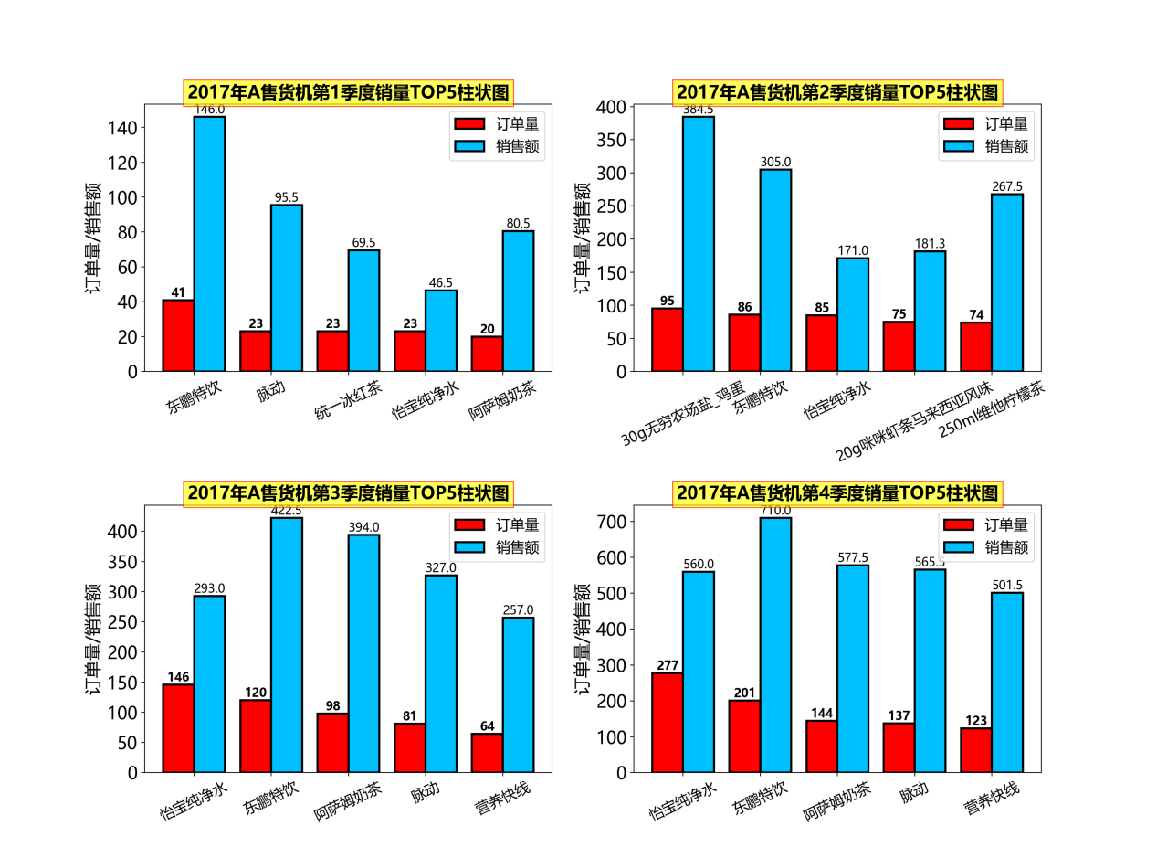

图表1 2017年A售货机四季销量前五分布柱状图

在A售货机四个季度销量前五中，饮料类商品占比达到90%.其中东鹏特饮在四个季度中均排名前三名.第二季度中排名第一的是“30g无穷农场盐_鸡蛋”以及排名第四的“20g咪咪虾条马来西亚风味”都是是非饮料类商品，出现这种情况可能是由于夏季天气炎热，在补充水分购买饮料类的同时，顾客还兼顾了充饥的问题而选择购买零食类商品.

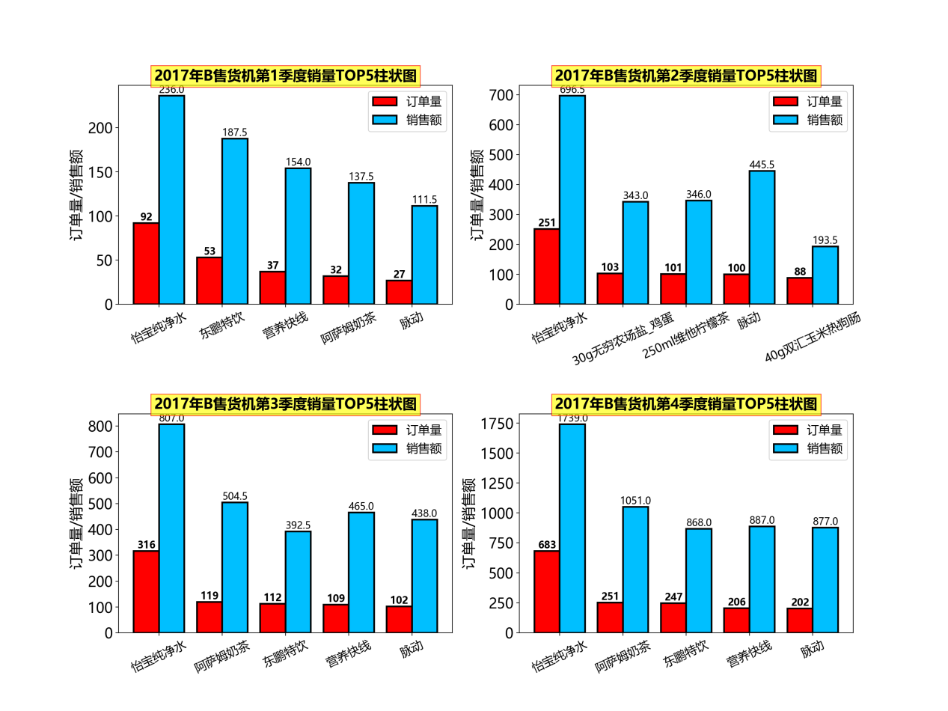图表2 2017年B售货机四季销量前五分布柱状图

在B售货机四个季度销量前五中，饮料类商品占比同样达到90%.其中怡宝纯净水在四个季度中均排名第一.第二季度出现了“30g无穷农场盐_鸡蛋”以及“40g双汇玉米热狗肠”都是非饮料类商品，出现这种情况可能与A售货机相似，是由于季节性导致的顾客在补充水分购买饮料类的同时，还选择购买零食类商品以达到充饥的目的.

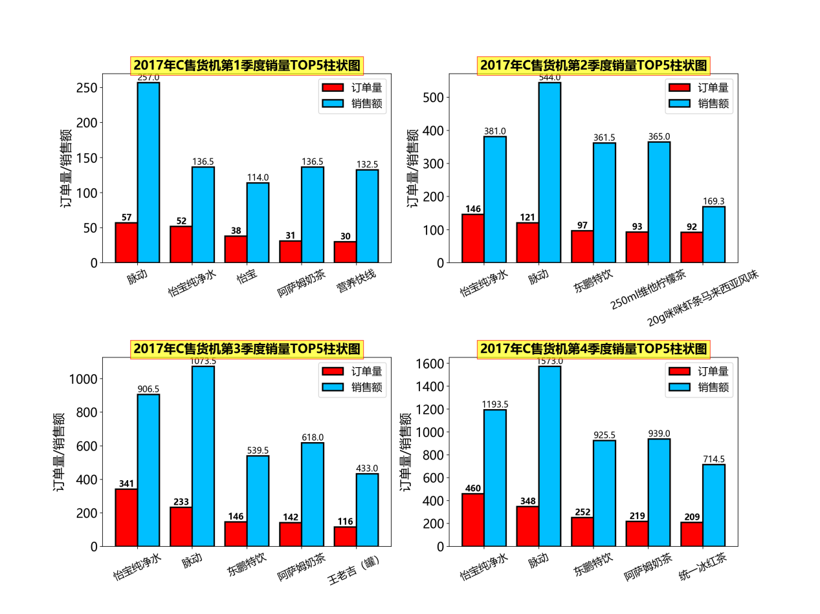

图表 2017年C售货机四季销量前五分布柱状图

在C售货机四个季度销量前五中，饮料类商品占比同样达到90%.其中怡宝纯净水在其中三个季度中均排名第一.第二季度出现了“20g咪咪虾条马来西亚风味”是非饮料类商品.特别的是，在第三季度中“王老吉（罐）”排在销量第五名，在A、B两台售货机中该商品没有出现在排名前五中，这一方面体现了售货机所在区域差异性以及区域内顾客购买偏好的差异性，所以在商品库存上，商家应考虑这一点适当补充库存以适应区域差异性.

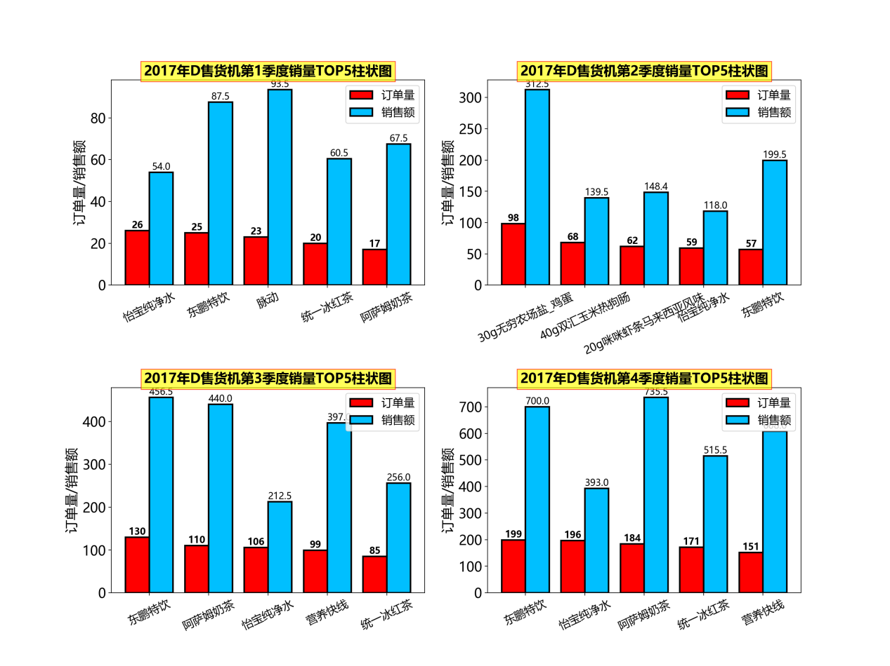

图表4 2017年D售货机四季销量前五分布柱状图

与前三台售货机相似，D售货机四个季度销量前五中，饮料类商品占比同样达到90%.但是第二季度出现了“20g咪咪虾条马来西亚风味”、“30g无穷农场盐_鸡蛋”以及“40g双汇玉米热狗肠”非饮料类商品.

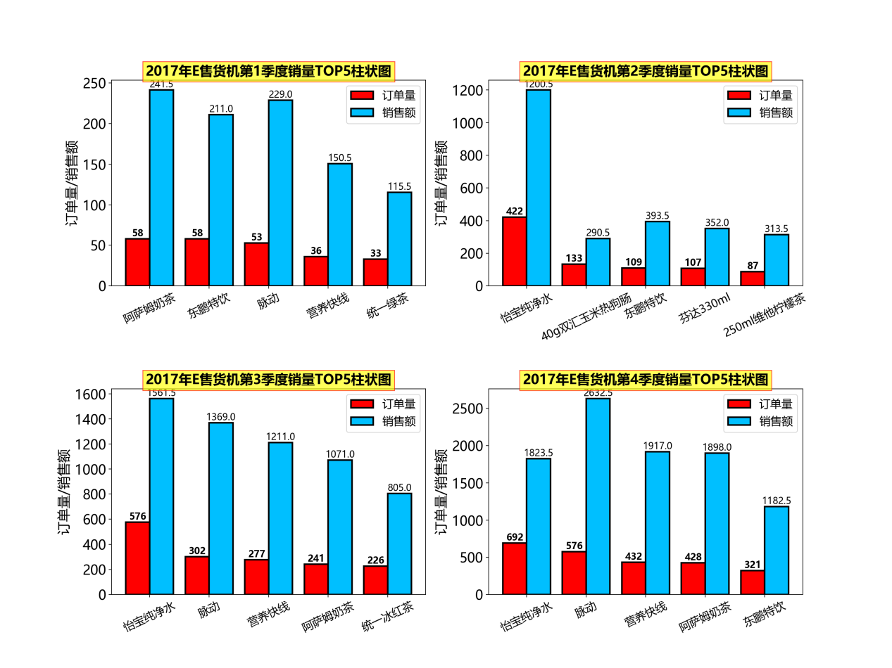图表5 2017年E售货机四季销量前五分布柱状图

在E售货机四个季度销量前五中，饮料类商品占比同样达到90%.第二季度中“芬达330ml”排在销量第四名，在前面四台售货机中该商品没有出现在排名前五中，这一方面体现了售货机所在区域差异性以及区域内顾客购买偏好的差异性，所以在商品库存上，商家应考虑这一点适当补充库存以适应区域差异性.

## 2017年每台售货机每月总交易额分析

（操作代码见task10_plt.py）

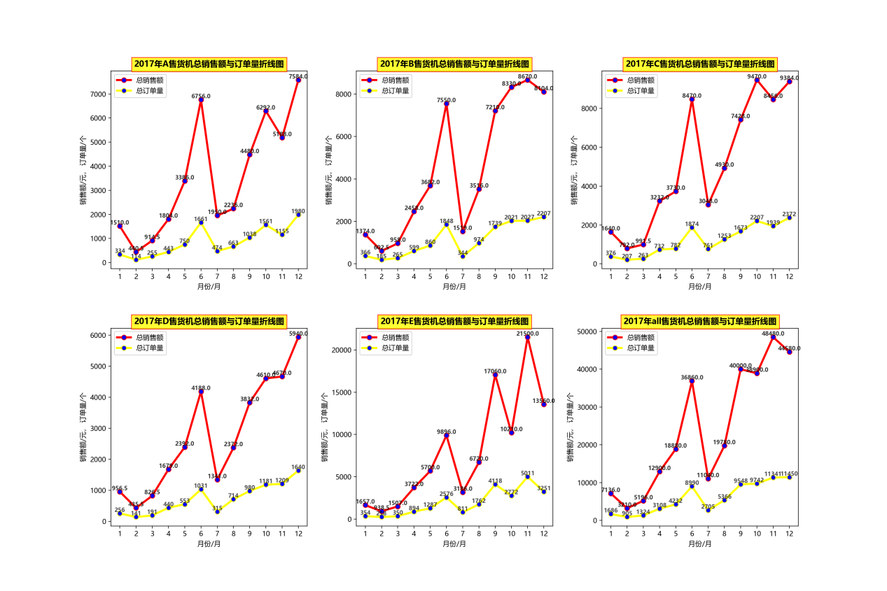

图表6 2017年每台售货机每月总交易额折线图

从图表6可以看到，2017年总体销售情况如下：上半年稳步上升，在六月销售量达到顶峰后，七月有所回落，其后在下半年继续呈上升趋势.总体上下半年的销售额要高于上半年，其中A和E售货机在10月份的销售额相对于下半年有了明显的下滑.

从订单量上看，订单量总体呈上升水平，在六月到七月有较为明显的下滑，这一情况与销售额情况相符.

从消费者的角度看出，消费者对自动售货机的接受程度也是呈上升趋势的，所以给予商家的建议是：在2018年可以适当增加优惠政策或者增加库存以吸引消费者消费和应付销售额上升的可能性.

## 2017年每台售货机交易额月环比增长率分析

（操作代码见task11_plt.py）

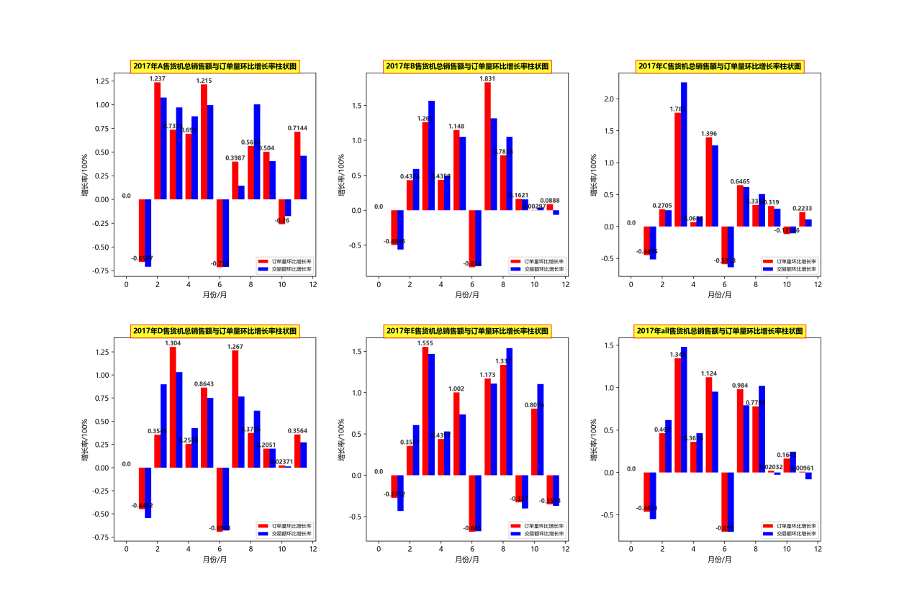

图表7 2017年每台售货机交易额月环比增长率与订单量环比增长率柱状图

从图表7中可以看出，与图表6的销售额情况相似，每台售货机的销售额水平全年呈上升趋势，但在六月到七月有明显的下滑.考虑到有可能是季节性原因或者环境因素的影响，给予商家的建议是：在2018年的计划中要留意六月、七月这两个月的销售计划，比如可以适当增加优惠政策刺激消费，或者推出新产品吸引新的客源.

## 2017年每台售货机四季交易额分析

（操作代码见task12_plt.py）

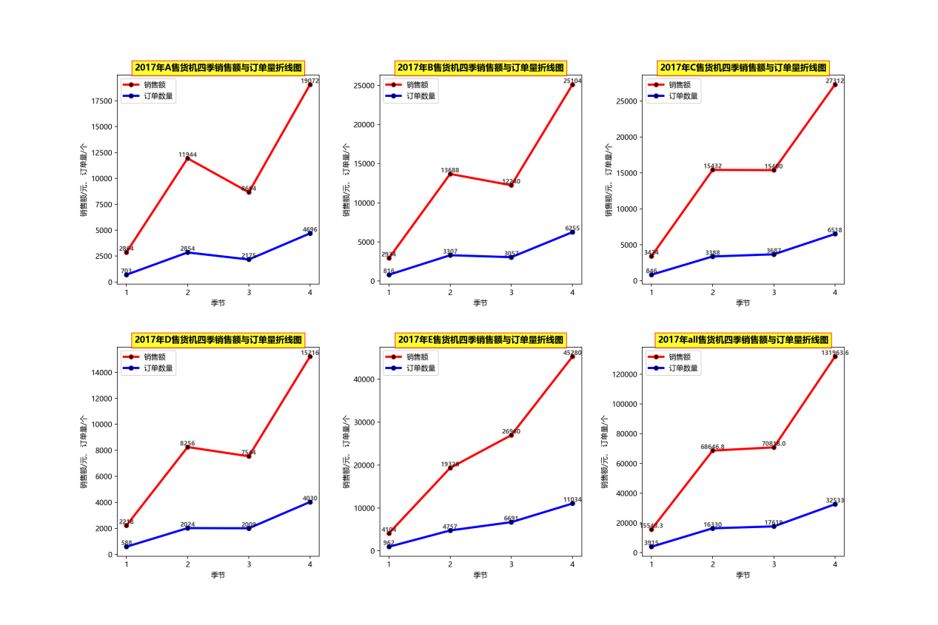

图表7 2017年每台售货机四季交易额与订单量折线图

从图表7可能很明显地看出2017年整体销售趋势是上升的，意味着自动售货机的销售情况颇为明朗，给予商家的建议是：在做好维护的同时，可以构思新的优惠政策刺激消费.

另外，在第二季度和第三季度转季的时间段中，所有售货机的销售额有所下降，这是季节性导致的，商家可以根据这个销售情况为下一年的销售计划提前做好准备.

## 商品销售价格与商品销售率之间关系分析

（操作代码见task14_plt.py）

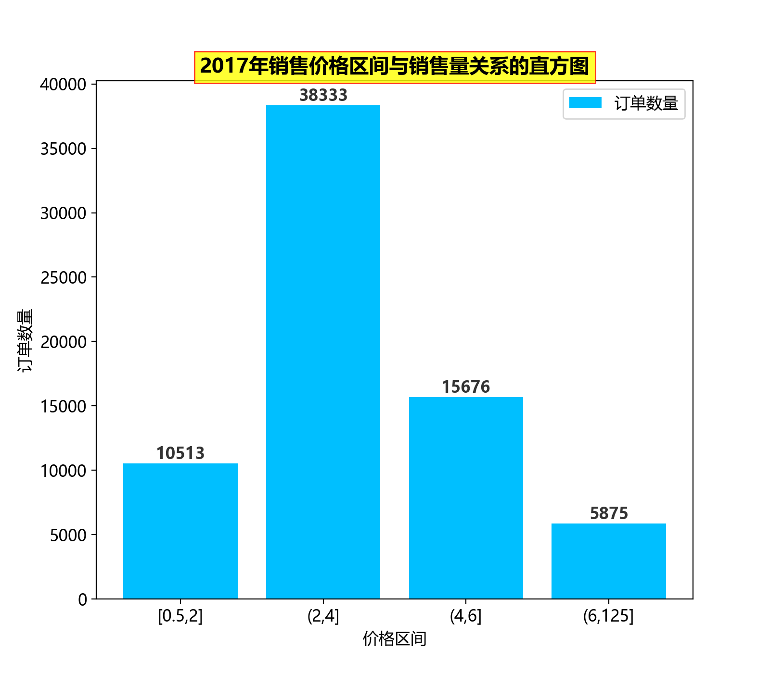

图表8 2017年商品销售价格与商品销售率之间关系直方图

从图表8销售价格与销售量的关系直方图中可以发现，价格区间在2元~4元的商品订单量最多，占比达到50%以上，而价格区间在6元以上的商品的订单量占比最少，由此可知，消费者在购买商品时，商品价格也是其主要考虑因素之一.给予商家的建议是：在确保利润的同时，可以增加优惠政策，提高价格区间内的消费量，商家做到了“物美价廉”，自然会提高消费者购买的意愿.

## 2017年每台售货机毛利润占总毛利润比例分析

（操作代码见task13_plt.py）

（操作代码见task16_plt.py）

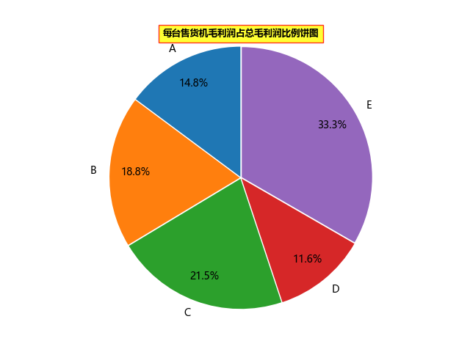

图表9 2017年每台售货机毛利润占总毛利润比例饼图

从图表9中可以观察出：五台售货机中E售货机的毛利润占比最高，高达33.3% ，D售货机占比最少只有11.6%.给予商家的建议是：在2018年的销售计划中可以适当调整D和E售货机的商品库存量，力求做到到“供求平衡”.

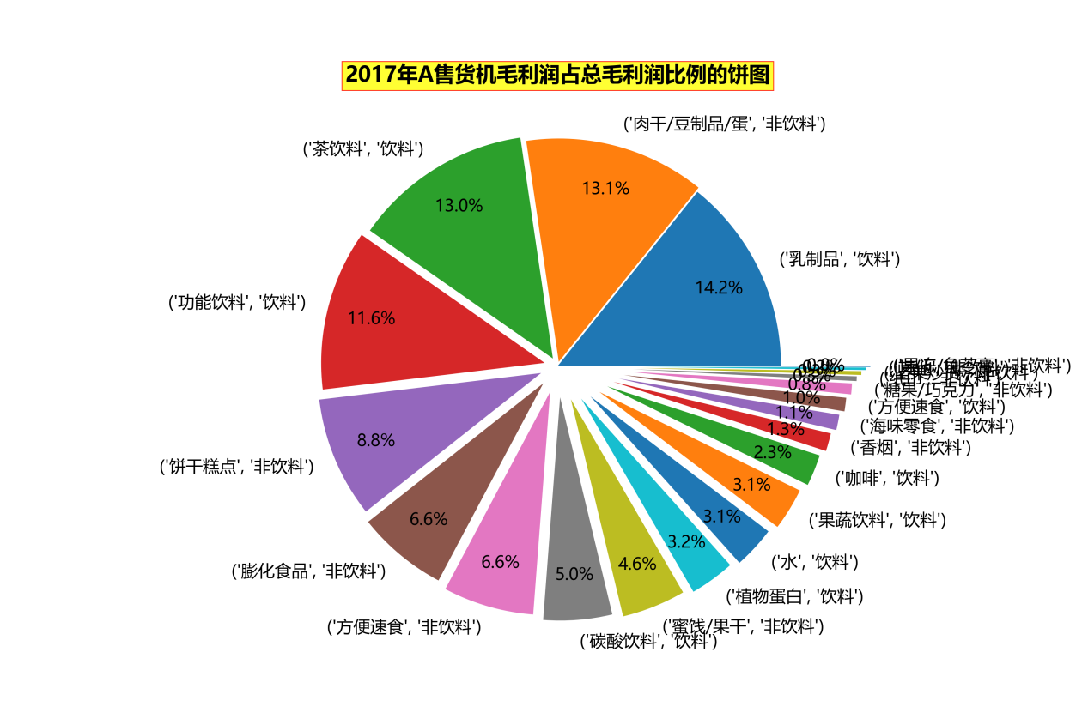图表10 2017年A售货机各类商品毛利润占总毛利润比例饼图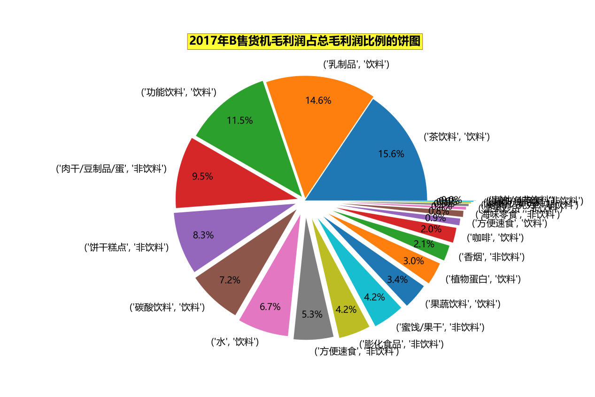图表11 2017年B售货机各类商品毛利润占总毛利润比例饼图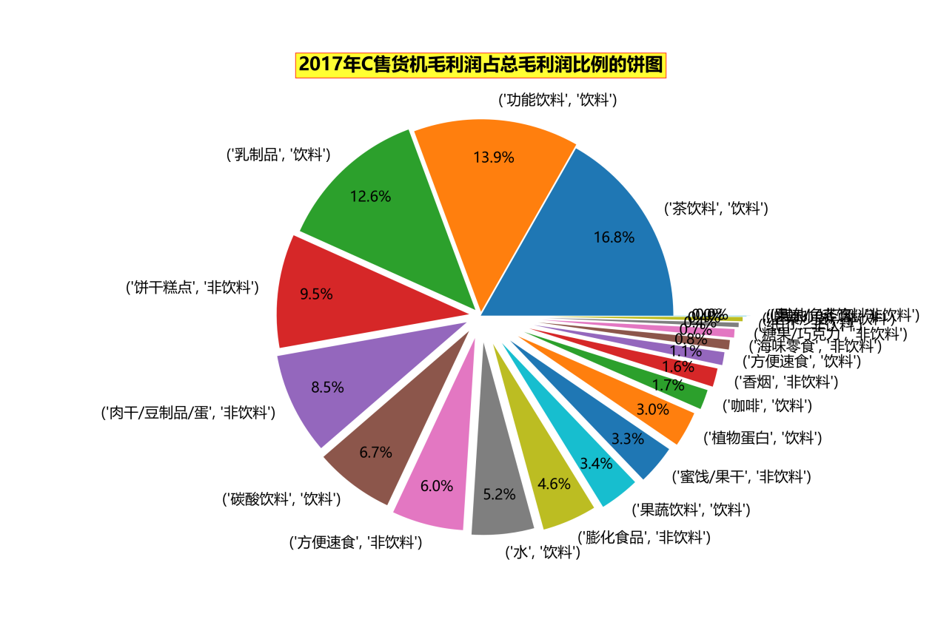图表12 2017年C售货机各类商品毛利润占总毛利润比例饼图

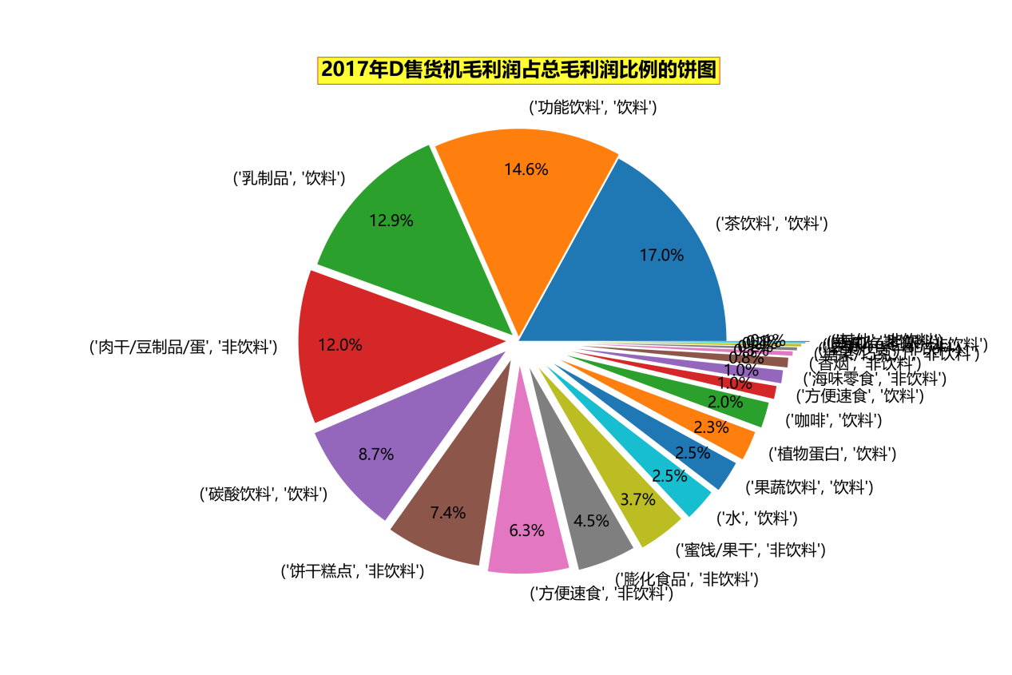图表13 2017年D售货机各类商品毛利润占总毛利润比例饼图

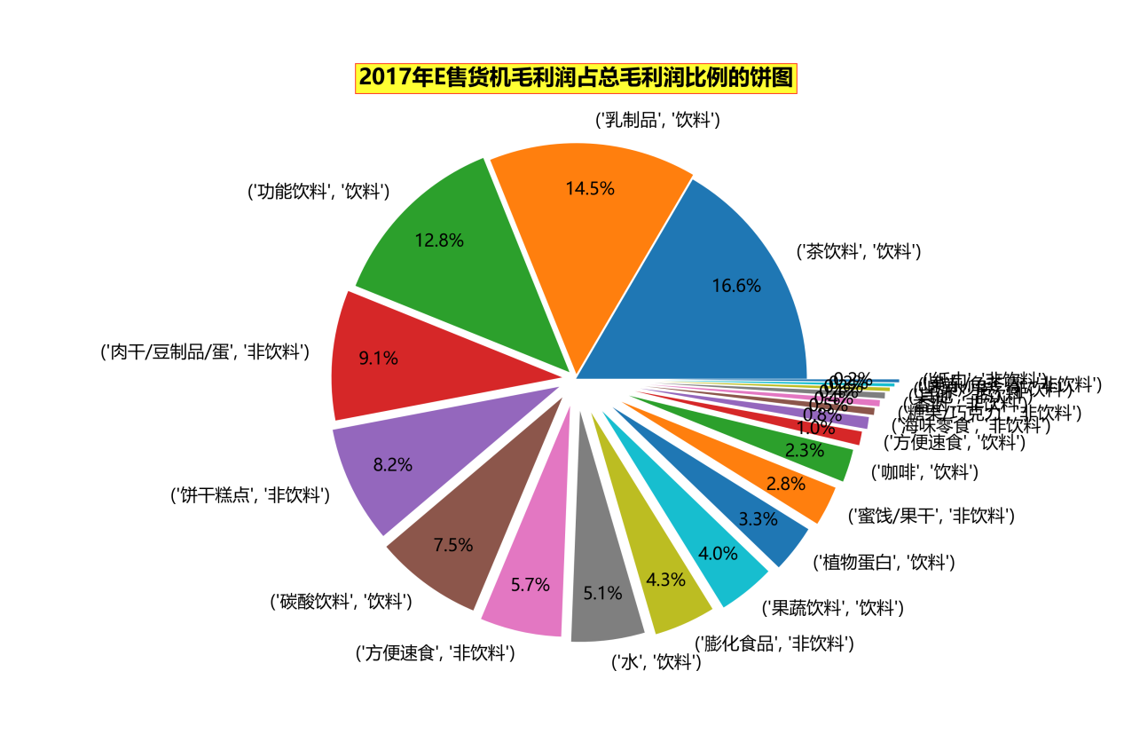图表14 2017年E售货机各类商品毛利润占总毛利润比例饼图

从图表10到图表14中售货机各类商品毛利润占总毛利润比例饼图中可以发现，饮料类商品的毛利润占比高于50%，其中占比最大的都是饮料类商品.特殊情况是在A售货机中，“肉干/豆制品/蛋”这一类商品的毛利润占比达到13.1%，而其他四台售货机没有任何一台的“非饮料”类商品毛利润占比大于10%，所以给予商家的建议是：对A售货机而言，由于区域性导致A售货机的顾客对“肉干/豆制品/蛋”需求大于其他售货机，商家可以针对该情况在2018年中增加A售货机该类商品的库存以确保库存充足.

## 2017年每台售货机二级类商品每月交易额分析

（操作代码见task15_plt.py）

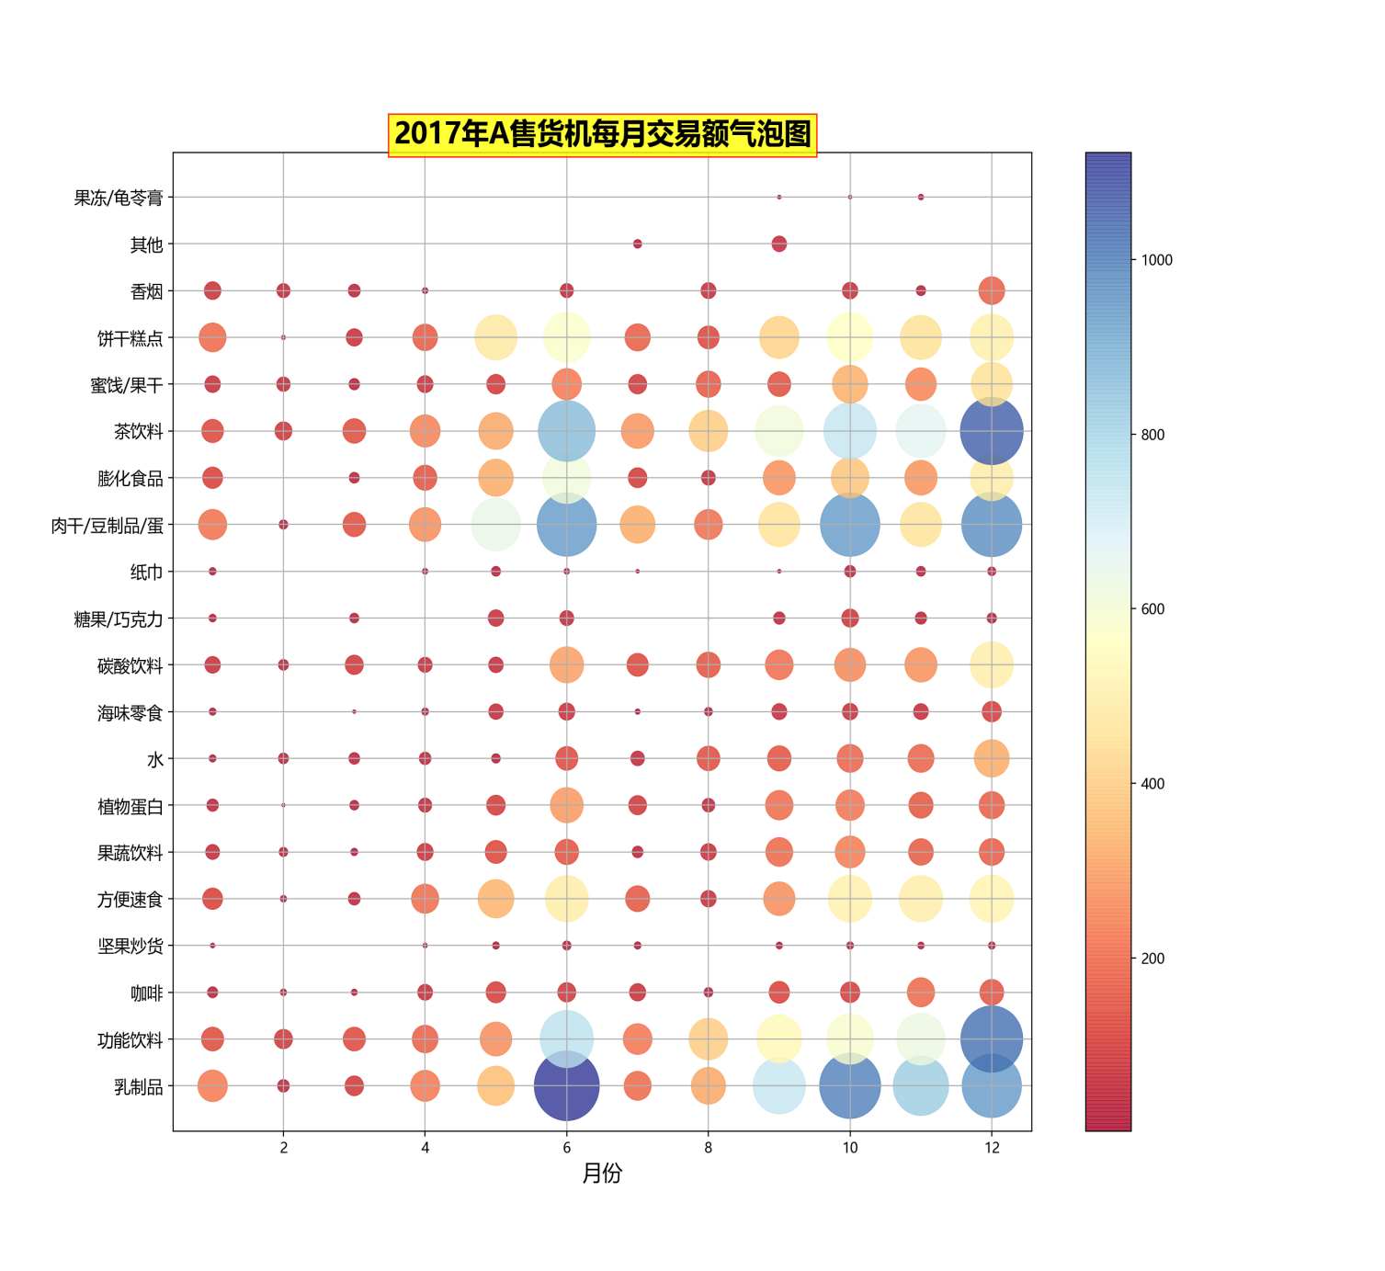

图表15 2017年A售货机二级类商品每月交易额气泡图

由图表15可以看到，“乳制品”在A售货机的六月份、十月份、和十二月份的交易额比较多，“茶饮料”、“功能饮料”在十二月份的交易额最多.总体上看，饮料类商品的交易额在全年占比大于非饮料类.另外，“坚果炒货”、“纸巾”、“果冻/龟苓膏”的交易额最少，给予商家的建议是：对2017年交易额少的商品在2018年销售计划中应适当减少库存或下架以降低销售成本和避免资源浪费.

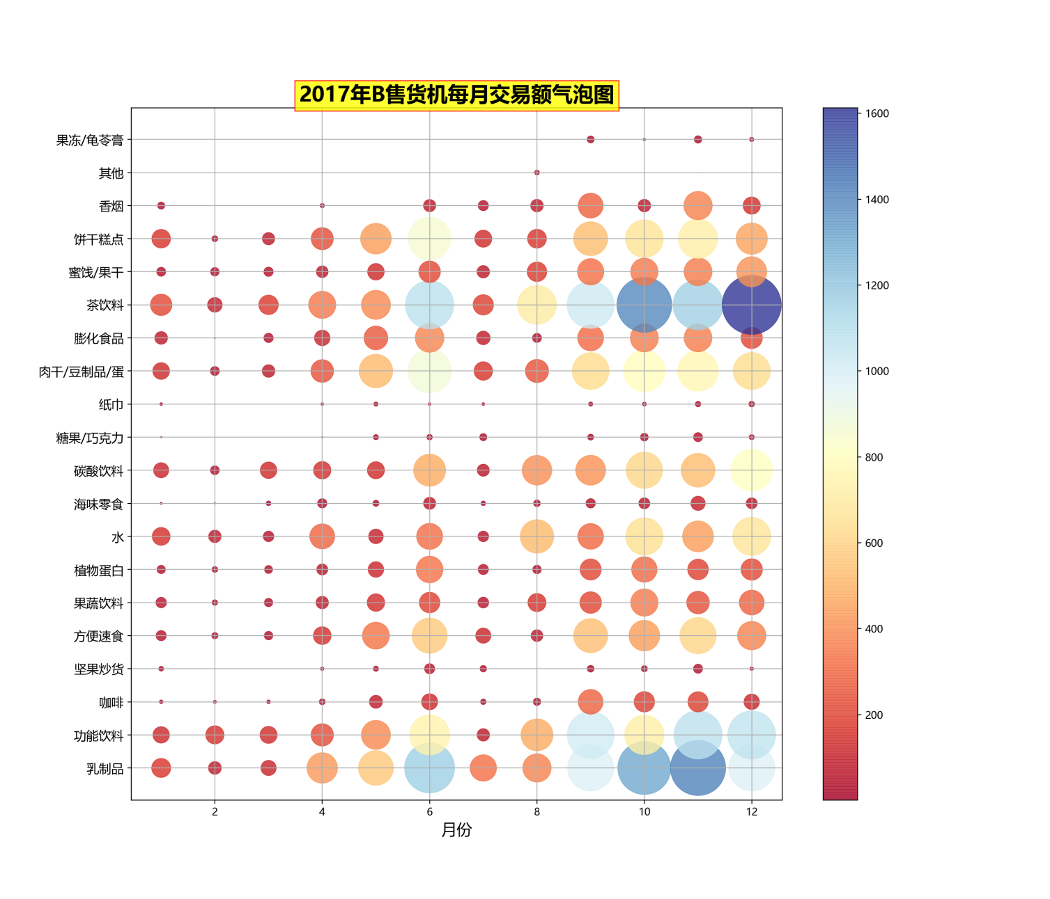图表16 2017年B售货机二级类商品每月交易额气泡图

由图表16可以看到，B售货机的商品交易额比重在下半年达到50%以上，“饮料类”商品一如既往的占比大于50%，而“坚果炒货”、“纸巾”、“果冻/龟苓膏”、“糖果/巧克力”的全年交易额最少.

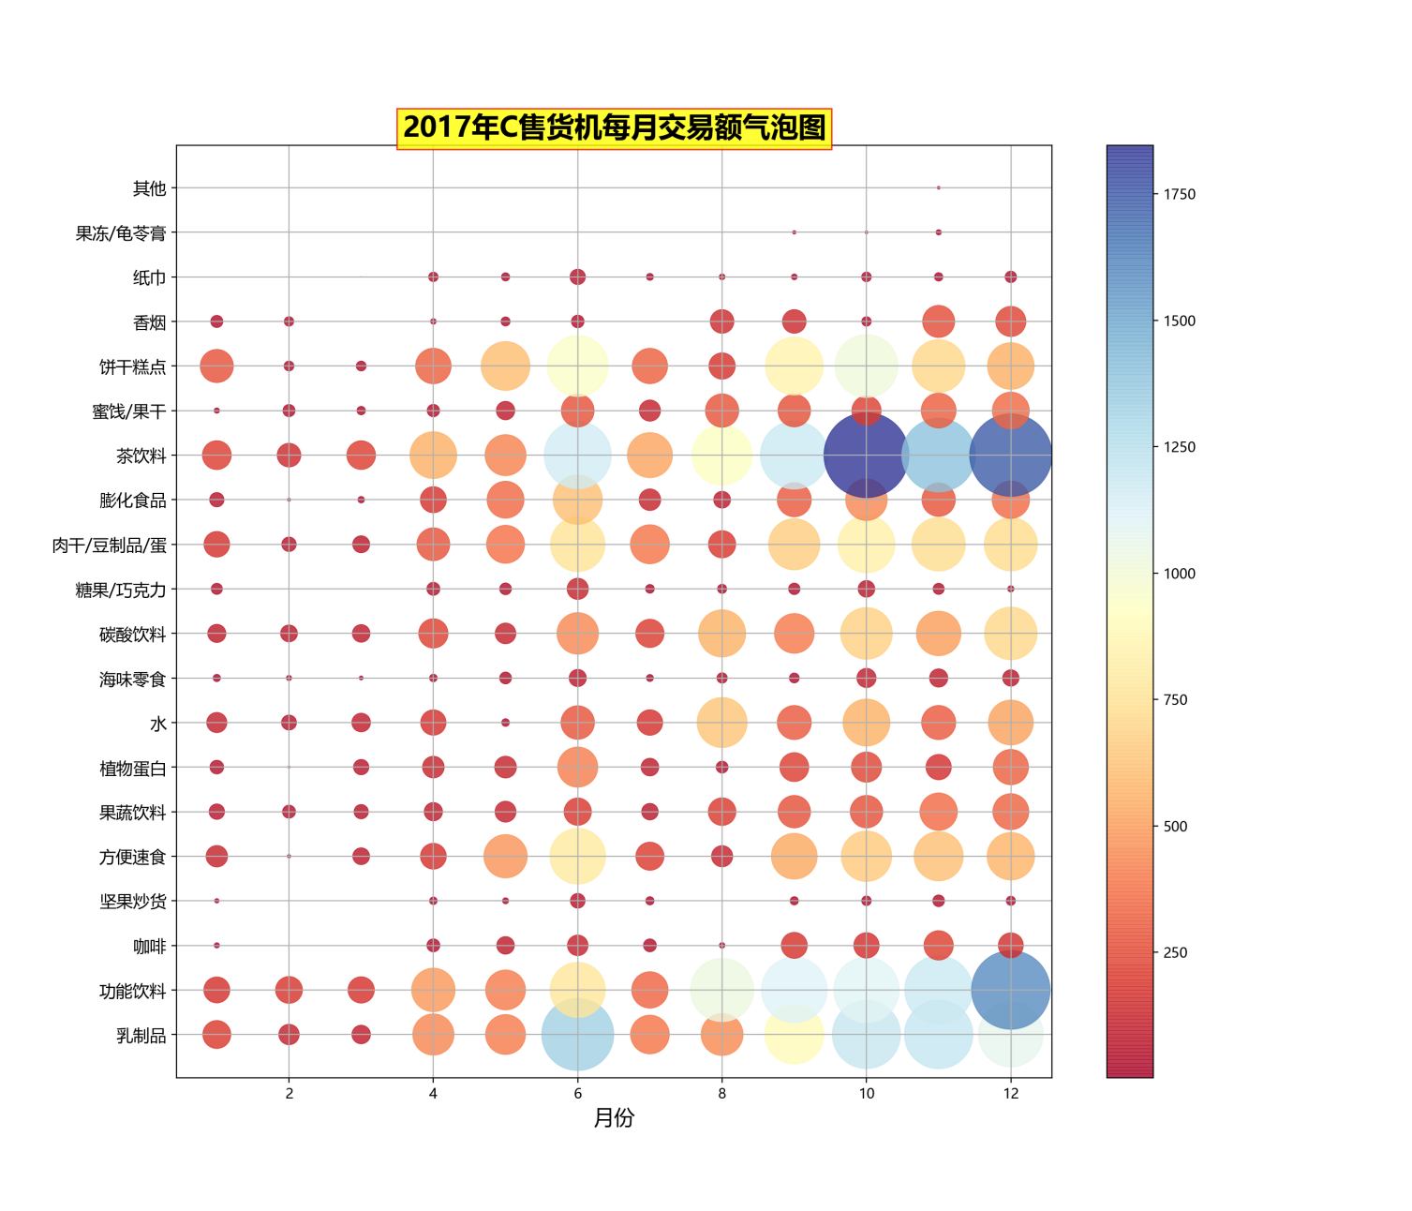图表17 2017年C售货机二级类商品每月交易额气泡图

由图表17可以看到，与前两台自动售货机的销售情况相类似，“饮料类”商品的交易额比较大，另外“饼干糕点”、“方便速食”的交易额较A、B售货机有所提升.

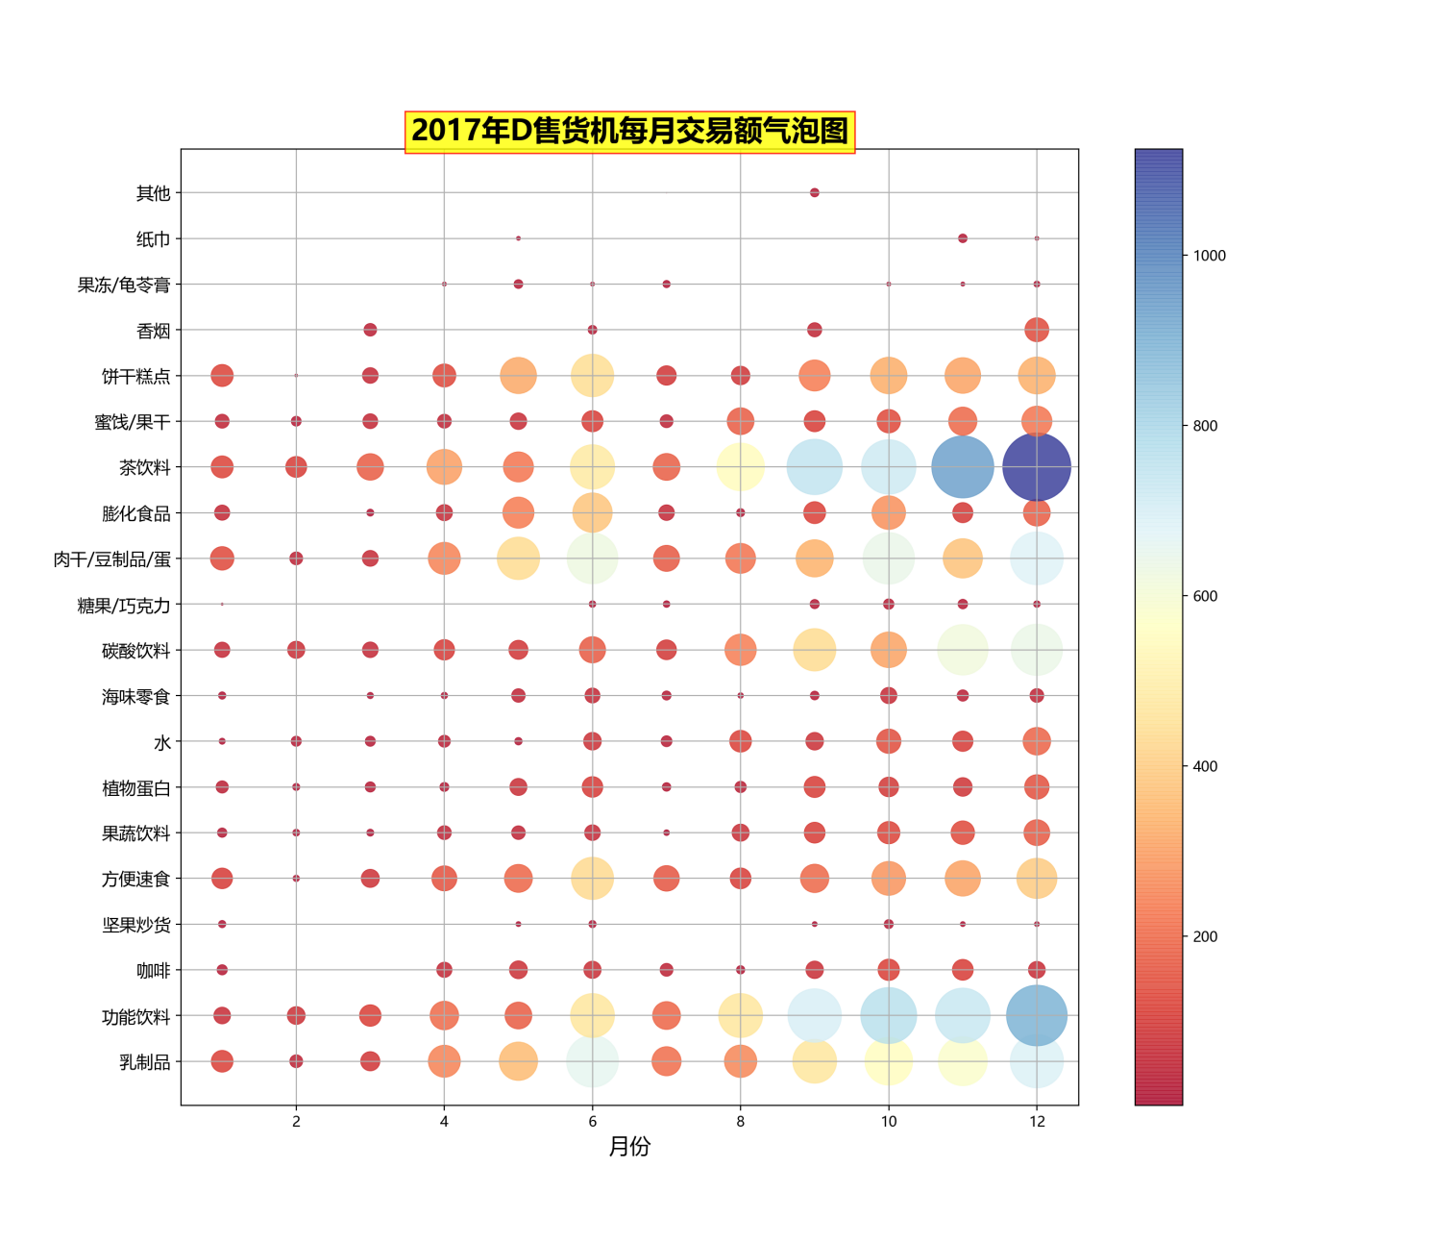图表18 2017年D售货机二级类商品每月交易额气泡图

由图表18可以看到，D售货机的全年交易额平均低于A、B、C三台售货机，但整体销售情况类似：“饮料类”商品占比比较大.

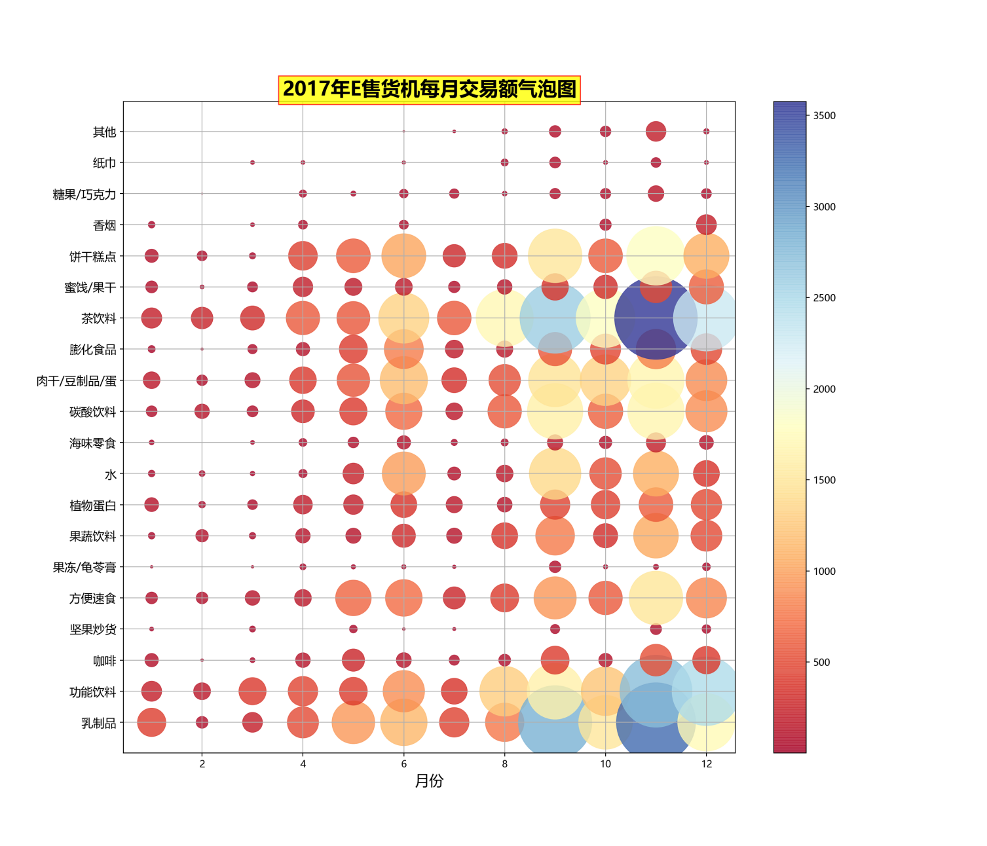图表19 2017年E售货机二级类商品每月交易额气泡图

由图表19可以看到，E售货机的全年交易额是五台自动售货机中最多的，气泡图的“气泡”大而且颜色深.其销售情况类似：“饮料类”商品占比大，“非饮料类”商品中的“坚果炒货”、“糖果/巧克力”的交易额小.

## 2017年每台售货机订单量的热力分析

（操作代码见task17_plt.py）

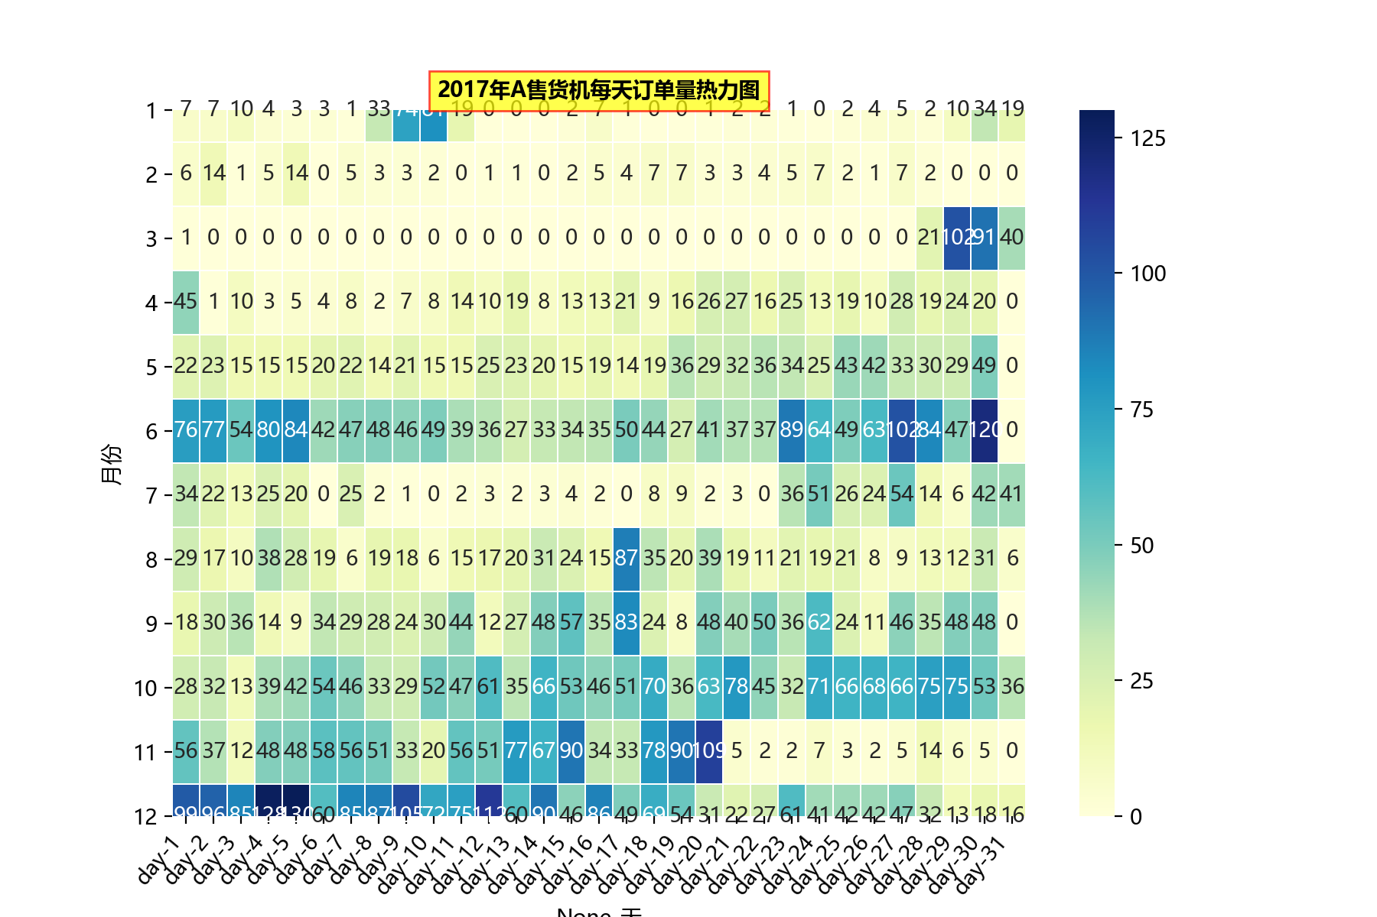图表20 2017年A售货机订单量的热力图

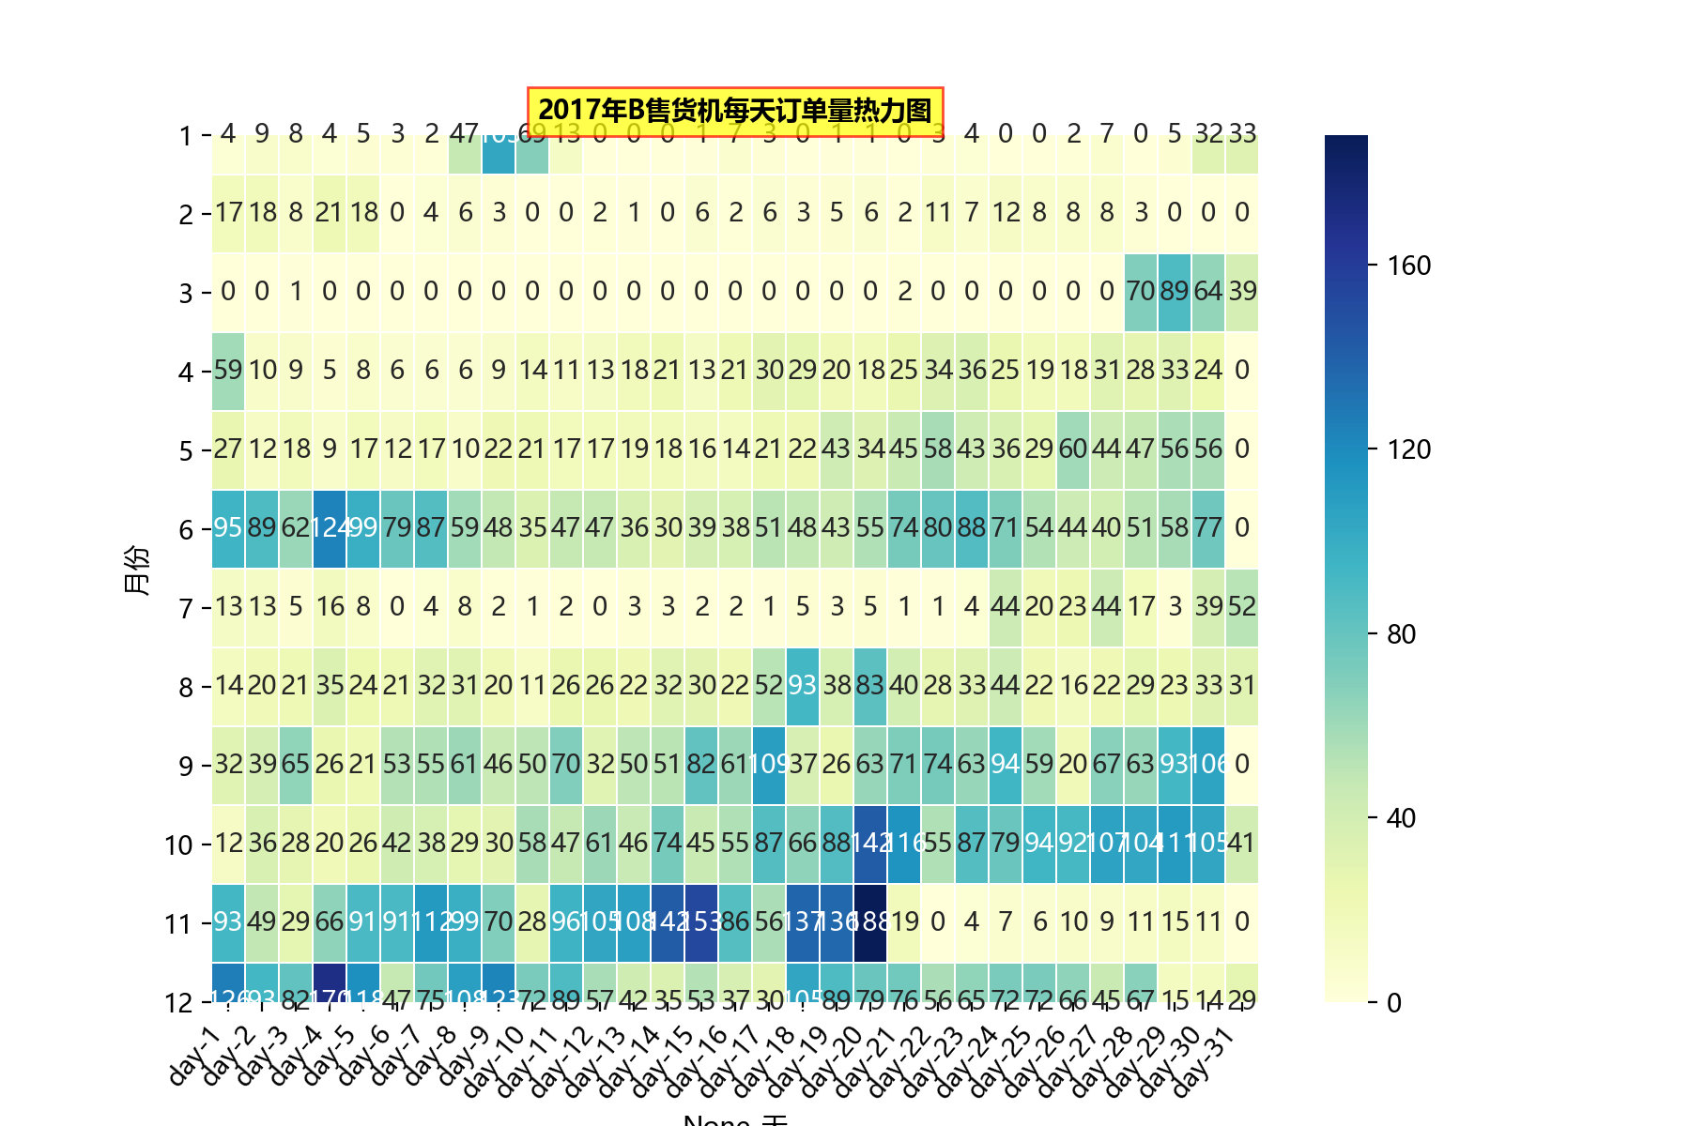图表21 2017年B售货机订单量的热力图

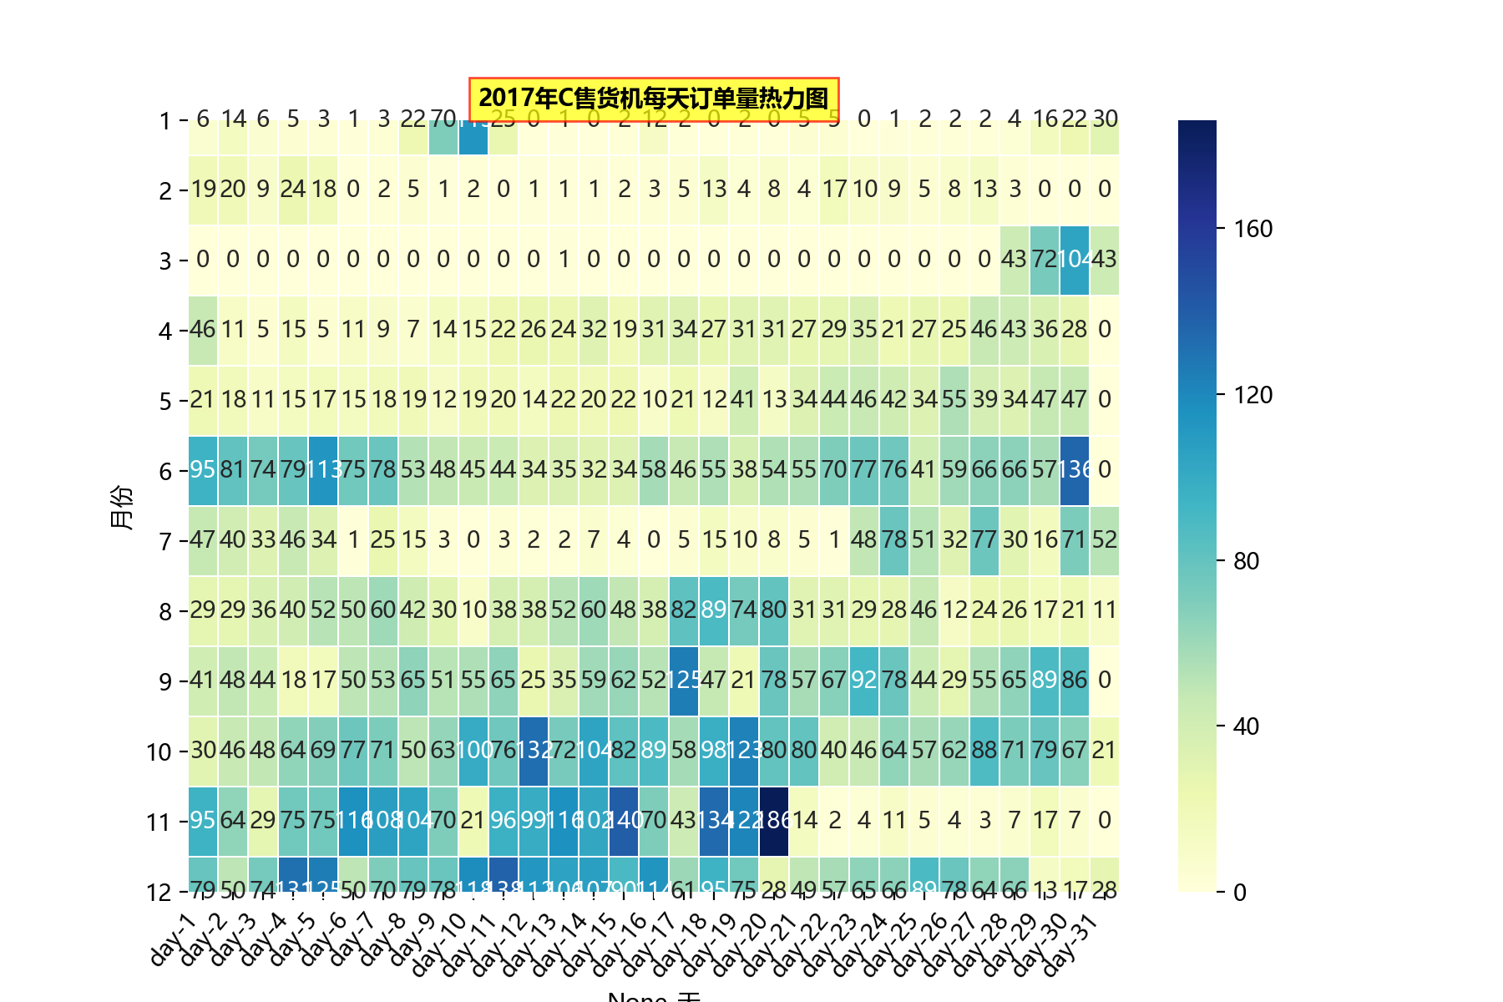图表22 2017年C售货机订单量的热力图

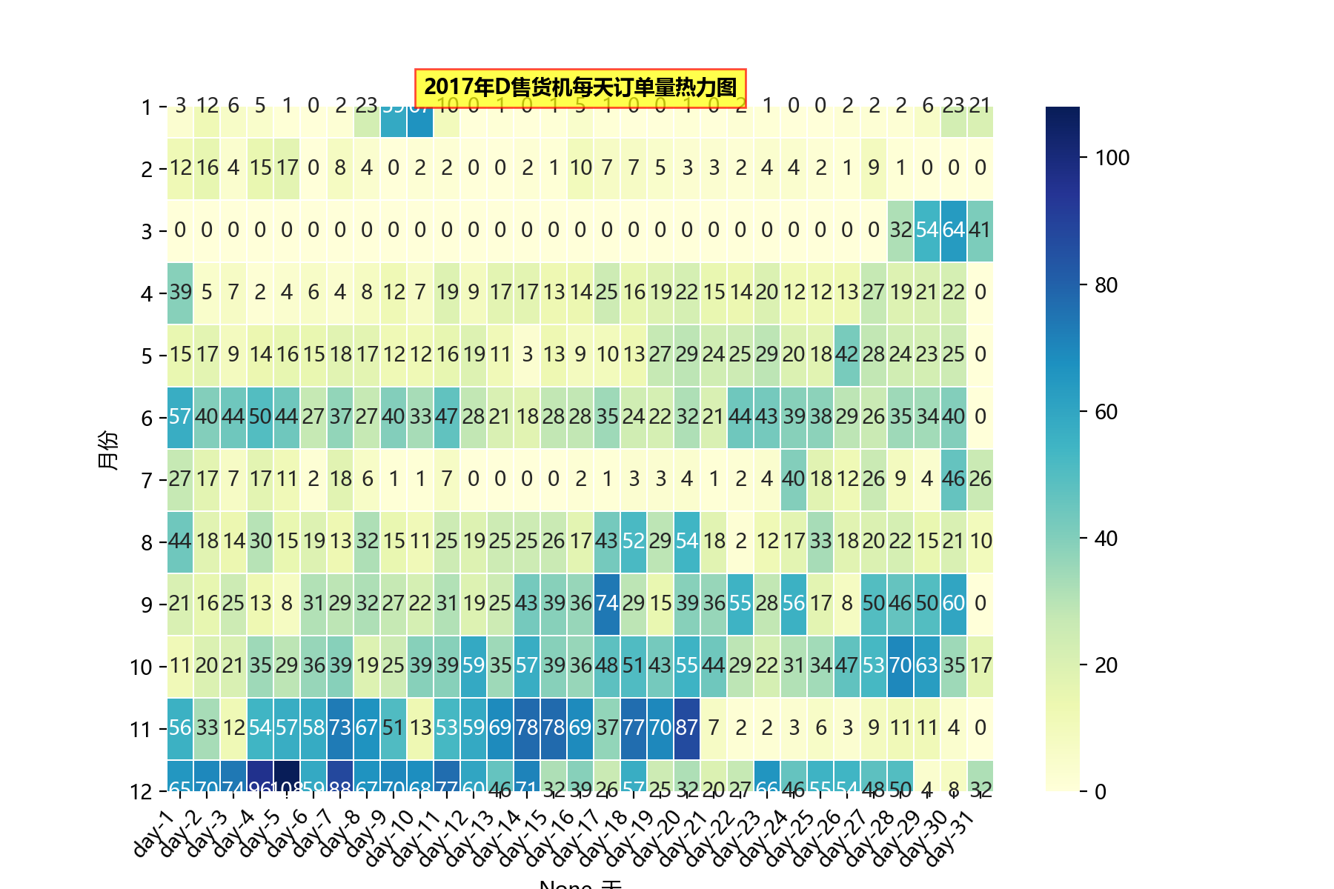图表23 2017年D售货机订单量的热力图

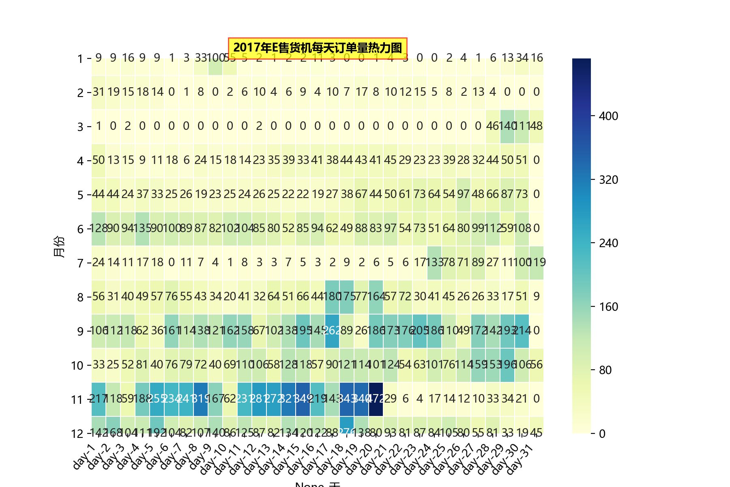

图表24 2017年E售货机订单量的热力图

从图表20到图表24可以看到，2017年全年自动售货机订单量大部分集中在下半年，并且每个月的订单量集中在前20天.奇怪的是，所有售货机前三个月的订单量非常少，占比少于10%.其中不同的是，E售货机的四、五、六月份的订单量较同期的其他售货机要大.所有售货机在七月份的订单量较六月份都有较大程度的下滑，而到了八月份就有所回升.给予商家的建议是：根据2017年的销售情况，上半年的订单量平均低于下半年，尤其是年末订单量醉倒，应适当增加库存确保“供求平衡”.

# 标签与画像分析

## 每台售货机画像分析

画像分析数据是每台售货机的全年商品订单量决定的.

（操作代码见task20_plt.py）

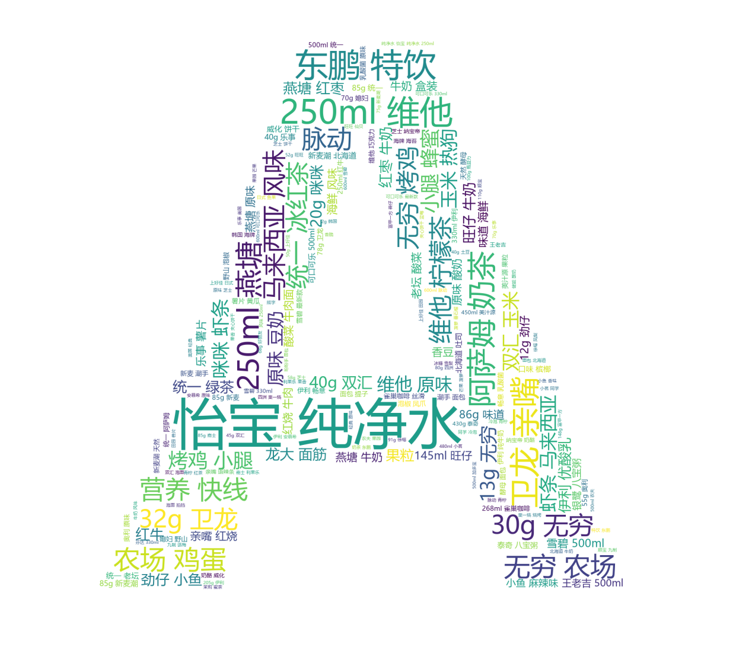图表25 A售货机销售画像

从A售货机的销售画像可以看到，“怡宝纯净水”，“东鹏特饮”，“250ml维他奶”的订单量最多.

图表26 B售货机销售画像

从B售货机的销售画像可以看到，“怡宝纯净水”，“东鹏特饮”，“250ml维他奶”，“阿萨姆奶茶”的订单量最多.

图表27 C售货机销售画像

从C售货机的销售画像可以看到，“怡宝纯净水”，“东鹏特饮”，“250ml维他奶”的订单量最多.其中非饮料类商品“卫龙亲嘴”的订单量较其他售货机订单量较多.

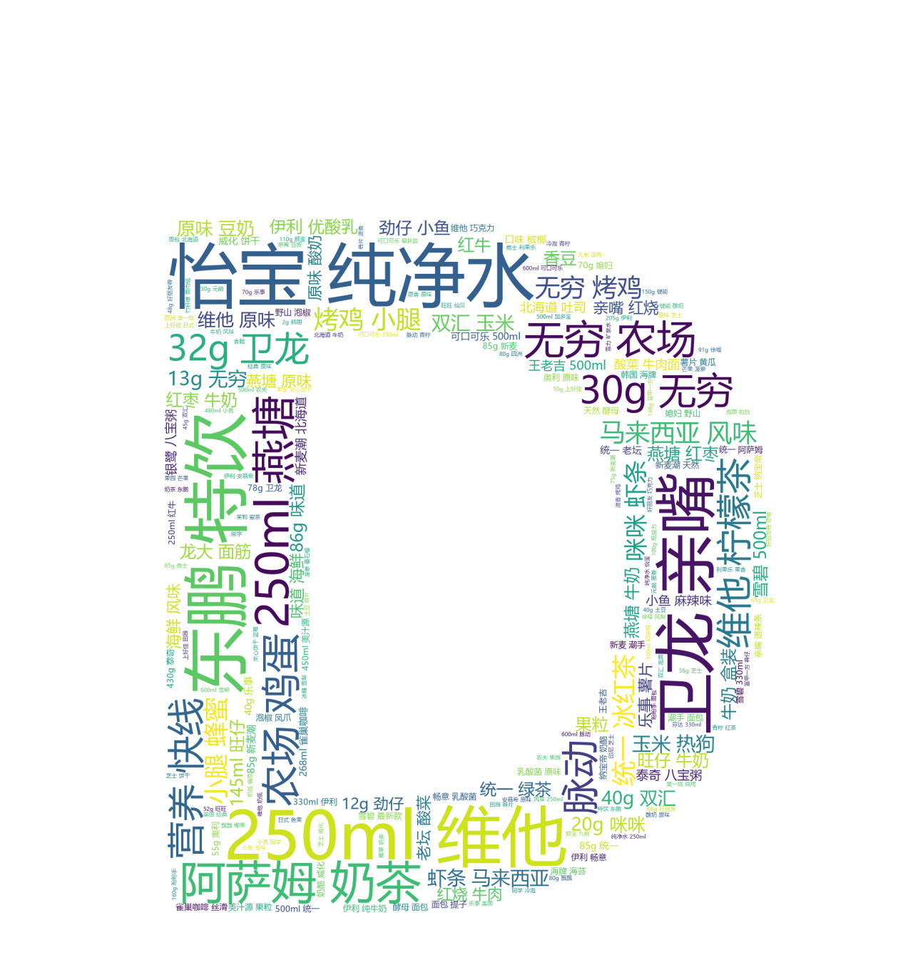图表28 D售货机销售画像

从D售货机的销售画像可以看到，“怡宝纯净水”，“东鹏特饮”的订单量最多，“卫龙亲嘴”该非饮料类商品的订单量较多.

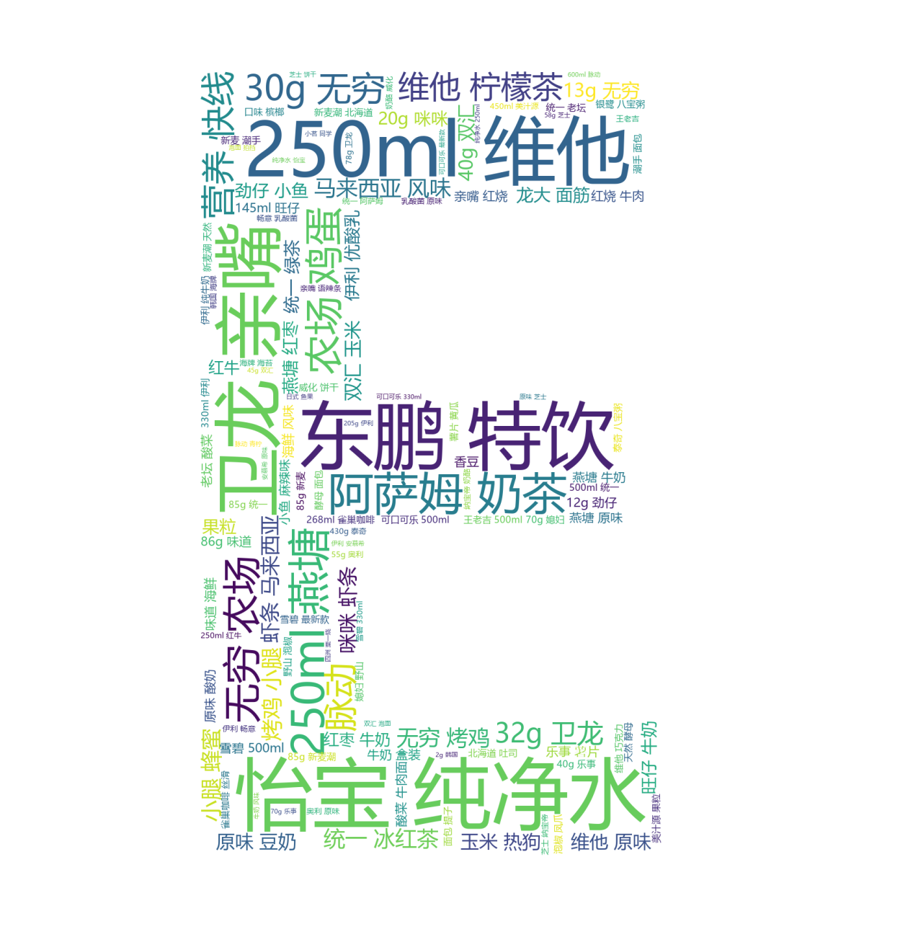图表29 E售货机销售画像

从E售货机的销售画像可以看到，“怡宝纯净水”，“东鹏特饮”，“250ml维他奶”的订单量最多.非饮料类商品在E售货机中的订单量较其他售货机要多.

## 每台售货机饮料类商品标签分析

（操作代码见task19_plt.py）

每台售货机中饮料类商品的标签分析是按照“二八原则”进行分类.这里所说的“二八原则”，就是在所售的饮料类商品中中，将销售总额中达到80%的商品中的排在前80%作为畅销商品，其余20%作为“正常”商品，销售总额中不到80%的商品视为“滞销”商品.“二八原则”突出经营中商品结构的管理，保持畅销商品的二八比例，可以在实现规模销售、取得良好经营业绩的同时，最大限度地避免与减少经营资源的浪费和盈亏的风险.对平销和滞销的商品及时地排列查找，果断地清除出商品经营序列.

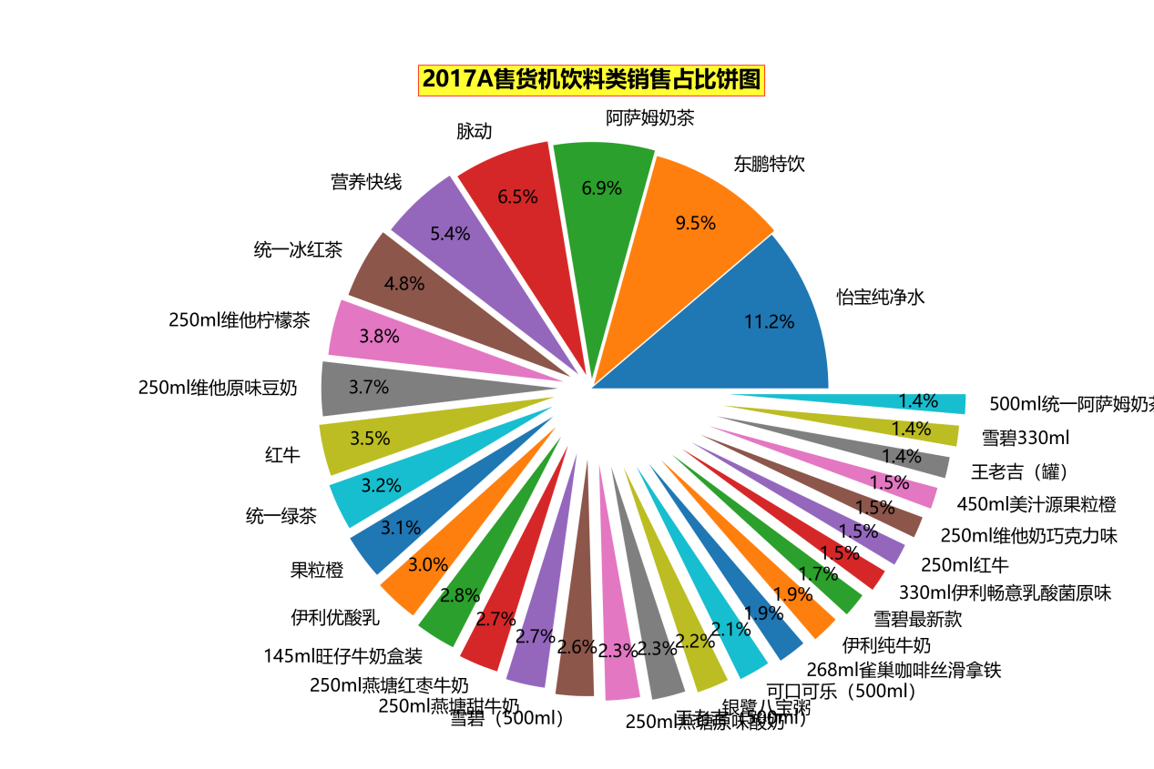图表30 A售货机饮料类商品销售占比

|  |  |  |
| --- | --- | --- |
| 序号 | 商品 | 标签 |
| 1 | 怡宝纯净水 | 热销 |
| 2 | 东鹏特饮 | 热销 |
| 3 | 阿萨姆奶茶 | 热销 |
| ... | ... | ... |
| 27 | 450ml美汁源果粒橙 | 正常 |
| 28 | 王老吉（罐） | 正常 |
| 29 | 雪碧330ml | 正常 |
| ... | ... | ... |
| 34 | 可口可乐最新款 | 滞销 |
| 35 | 可口可乐330ml | 滞销 |
| 36 | 205g伊利安慕希原味 | 滞销 |

|  |  |  |
| --- | --- | --- |
| ... | ... | ... |

图表30-1 A售货机部分饮料类商品标签

(详细售货机饮料类商品标签见”标签A.csv”)

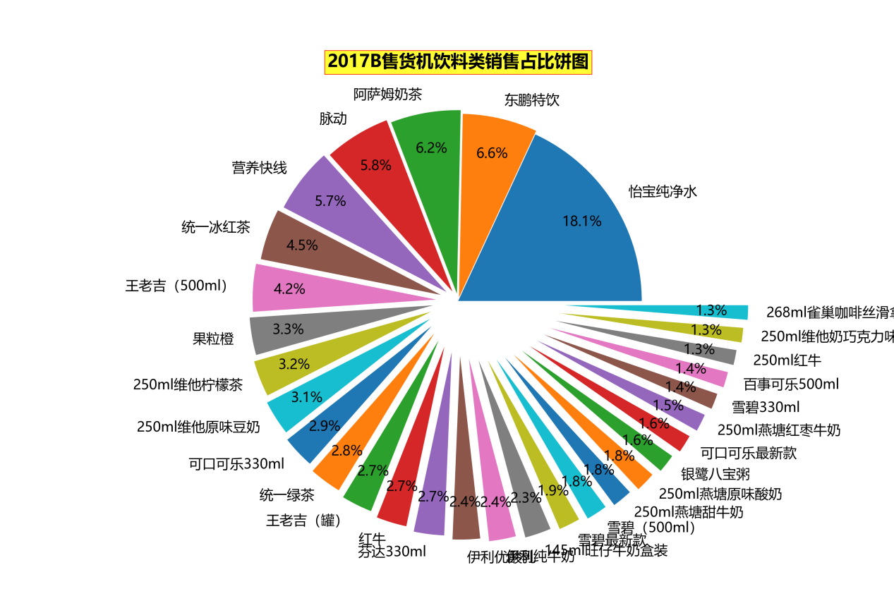图表31 B售货机饮料类商品销售占比

|  |  |  |
| --- | --- | --- |
| 序号 | 商品 | 标签 |
| 1 | 怡宝纯净水 | 热销 |
| 2 | 东鹏特饮 | 热销 |
| 3 | 阿萨姆奶茶 | 热销 |
| ... | ... | ... |
| 18 | 145ml旺仔牛奶盒装 | 正常 |
| 19 | 雪碧最新款 | 正常 |
| 20 | 雪碧（500ml） | 正常 |
| ... | ... | ... |
| 28 | 250ml红牛 | 滞销 |
| 29 | 250ml维他奶巧克力味 | 滞销 |
| 30 | 268ml雀巢咖啡丝滑拿铁 | 滞销 |
| ... | ... | ... |

图表31-1 B售货机部分饮料类商品标签

(详细售货机饮料类商品标签见”标签B.csv”)

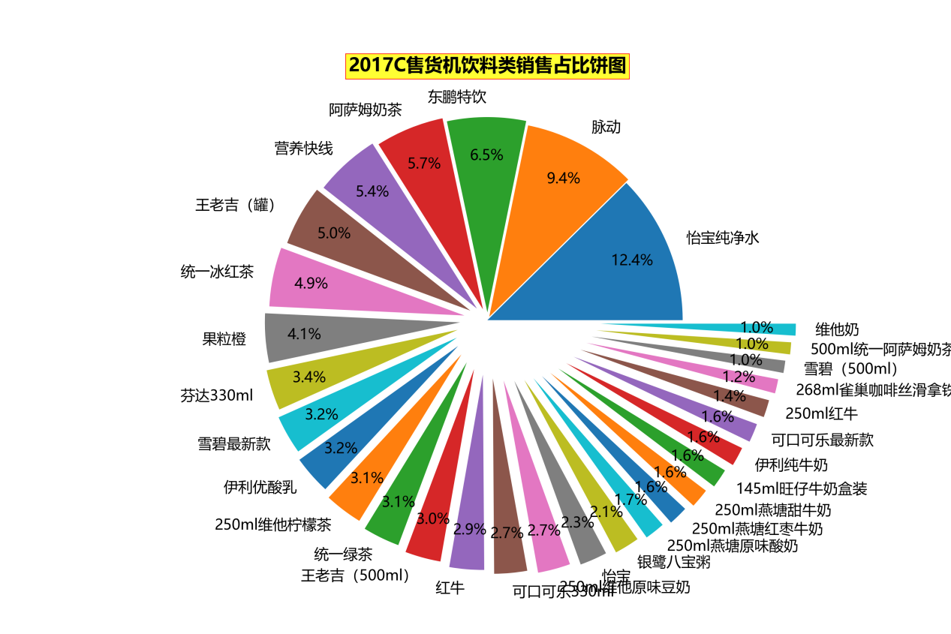图表32 C售货机饮料类商品销售占比

|  |  |  |
| --- | --- | --- |
| 序号 | 商品 | 标签 |
| 1 | 怡宝纯净水 | 热销 |
| 2 | 脉动 | 热销 |
| 3 | 东鹏特饮 | 热销 |
| ... | ... | ... |
| 18 | 怡宝 | 正常 |
| 19 | 银鹭八宝粥 | 正常 |
| 20 | 250ml燕塘原味酸奶 | 正常 |
| ... | ... | ... |
| 28 | 雪碧（500ml） | 滞销 |
| 29 | 500ml统一阿萨姆奶茶 | 滞销 |
| 30 | 维他奶 | 滞销 |
| ... | ... | ... |

图表32-1 C售货机部分饮料类商品标签

(详细售货机饮料类商品标签见”标签C.csv”)

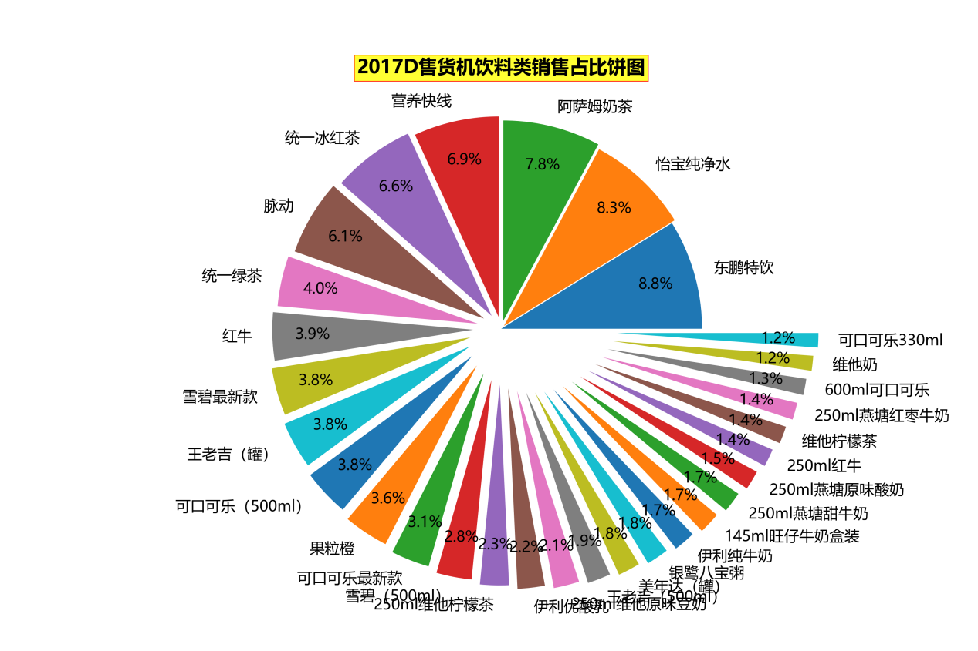图表33 D售货机饮料类商品销售占比

|  |  |  |
| --- | --- | --- |
| 序号 | 商品 | 标签 |
| 1 | 东鹏特饮 | 热销 |
| 2 | 怡宝纯净水 | 热销 |
| 3 | 阿萨姆奶茶 | 热销 |
| ... | ... | ... |
| 16 | 伊利优酸乳 | 正常 |
| 17 | 250ml维他原味豆奶 | 正常 |
| 18 | 王老吉（500ml） | 正常 |
| ... | ... | ... |
| 26 | 维他柠檬茶 | 滞销 |
| 27 | 250ml燕塘红枣牛奶 | 滞销 |
| 28 | 600ml可口可乐 | 滞销 |
| ... | ... | ... |

图表33-1 D售货机部分饮料类商品标签

(详细售货机饮料类商品标签见”标签D.csv”)

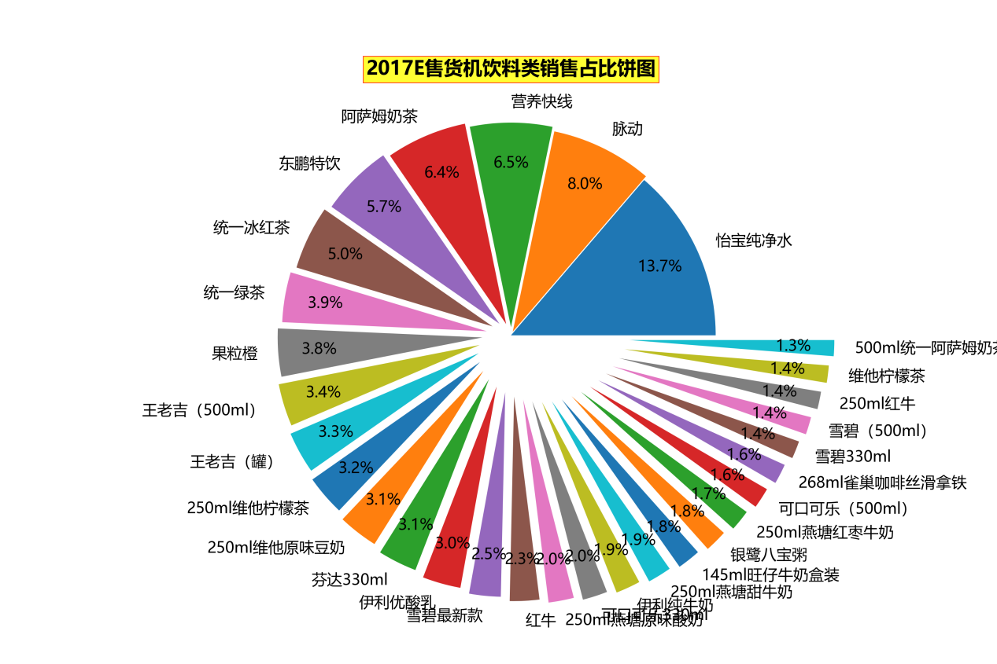图表34 E售货机饮料类商品销售占比

|  |  |  |
| --- | --- | --- |
| 序号 | 商品 | 标签 |
| 1 | 怡宝纯净水 | 热销 |
| 2 | 脉动 | 热销 |
| 3 | 营养快线 | 热销 |
| ... | ... | ... |
| 20 | 250ml燕塘甜牛奶 | 正常 |
| 21 | 145ml旺仔牛奶盒装 | 正常 |
| 22 | 银鹭八宝粥 | 正常 |
| ... | ... | ... |
| 33 | 冰糖雪梨 | 滞销 |
| 34 | 可口可乐最新款 | 滞销 |
| 35 | 600ml雪碧 | 滞销 |
| ... | ... | ... |

图表34-1 E售货机部分饮料类商品标签

(详细售货机饮料类商品标签见”标签E.csv”)

# 业务预测

## 预测目标

销售数据是随着时间变化的序列，通过对未来的销售进行预测，方便对人员、物料等各种资源投入的把控，控制好库存，减少浪费，也可以制定未来的营运策略，提高管理效率.

这里对五台自动售货机使用ARMA算法预测2018年1月份的销售额.

## 数据采集与处理

数据采集：2017年销售数据

数据文件：”预测数据A.csv”、”预测数据B.csv”、”预测数据C.csv”、”预测数据D.csv”、”预测数据E.csv”

## 平稳性检验

时序图：（操作代码见task22.py）

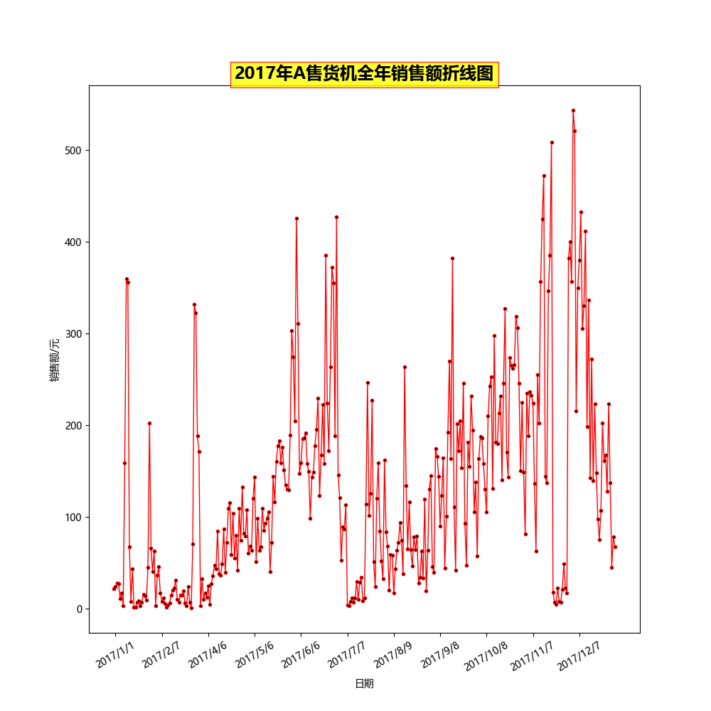图表35 A售货机全年销售量时序图

通过时序图可以发现数据是不平稳的.

所以进行单位根检验：

通过求得ADF=-2.939376＞-3.451484（1%的水平），则不能拒绝原假设，认为数据非平稳.需要对数据进行差分处理.

A售货机原始ADF检验：

(-2.9393761390189344, 0.040956967597848004, 12, 312, {'1%': -3.4514843502727306, '5%': -2.8708485956333556, '10%': -2.571729625657462}, 3562.7597362718125)

A售货机一阶差分后：

(-7.901724500847898, 4.167885487931398e-12, 12, 311, {'1%': -3.451552879535732, '5%': -2.8708786756338407, '10%': -2.571745666091128}, 3558.7761248073375)

通过对数据一阶差分后的ADF检验，可以得出ADF=-7.90172＜-3.45155，拒绝原假设，认为数据是平稳的.接下来进行白噪声检验.

对一阶差分处理后的数据进行白噪声检验：画自相关图

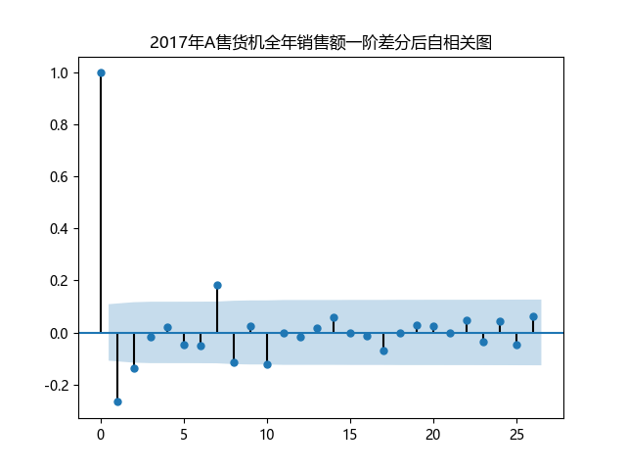图表36 A售货机全年销售量一阶差分自相关图

## 建模

（操作代码见task22.py、task23.py）

构建ARMA（p,q）的参数选择

模型结果：

BIC求解的模型阶次为 {'bic': 0 1 2 3

0 3842.920552 3806.904816 3800.905872 3804.479217

1 3824.733775 3788.778780 3790.777405 3794.432638

2 3813.778690 3791.933939 3797.318084 3817.949533

3 3813.251171 3794.593547 3799.935251 3829.422392

4 3817.527900 3799.814004 3803.079749 3809.536544, 'bic_min_order': (1, 1)}

对2017年后20天作为测试数据，对ARMA模型进行测试

运算结果：误差为6.18%

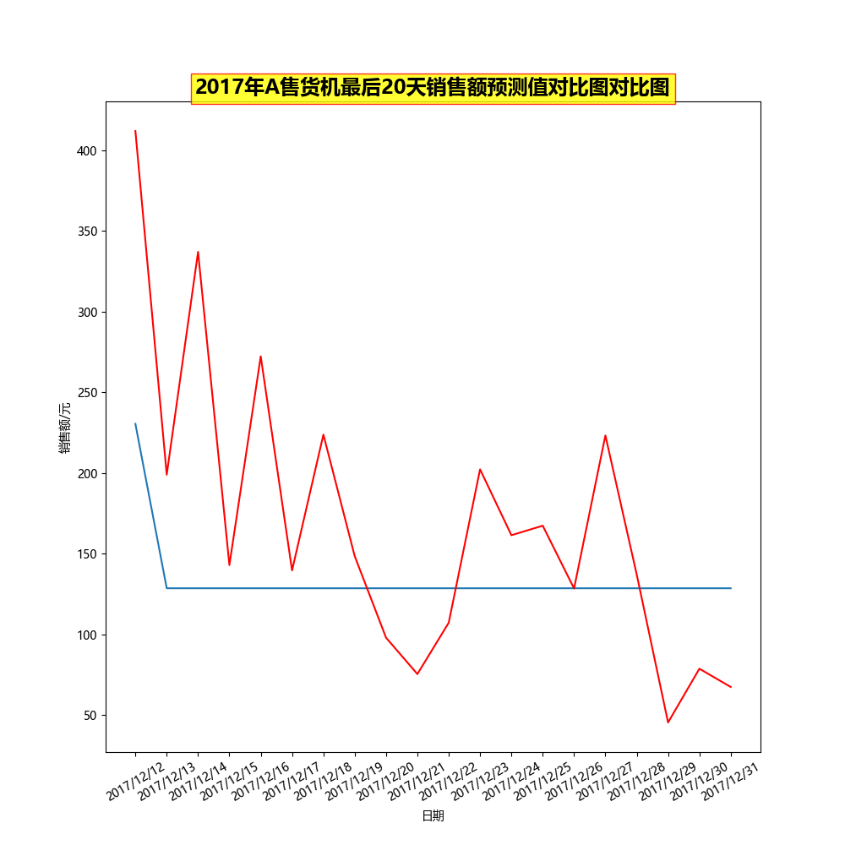

图表37 A售货机最后20天销售额预测值对比图

|  |  |
| --- | --- |
| 售货机 | 误差 |
| A | 6.18% |
| B | 21.09% |
| C | 9.70% |
| D | 39.97% |
| E | 11.12% |

图表37-1 误差表

从上表可以发现，模型的预测效果并不好，是由于不同的售货机由于销售数据不同，导致模型参数有所差别.

## 5. 预测

（操作代码见task24.py）

根据上面的模型对五台自动售货机的2018年1月的销售额进行预测：

|  |  |  |  |  |  |
| --- | --- | --- | --- | --- | --- |
| day | A | B | C | D | E |
| 1 | 102.62 | 153.2 | 157.69 | 105.08 | 228.43 |
| 2 | 130.69 | 166.35 | 186.87 | 103.45 | 286.77 |
| 3 | 130.69 | 166.35 | 186.87 | 103.45 | 286.77 |
| 4 | 130.69 | 166.35 | 186.87 | 103.45 | 286.77 |
| 5 | 130.69 | 166.35 | 186.87 | 103.45 | 286.77 |
| 6 | 130.69 | 166.35 | 186.87 | 103.45 | 286.77 |
| 7 | 130.69 | 166.35 | 186.87 | 103.45 | 286.77 |
| 8 | 130.69 | 166.35 | 186.87 | 103.45 | 286.77 |
| 9 | 130.69 | 166.35 | 186.87 | 103.45 | 286.77 |
| 10 | 130.69 | 166.35 | 186.87 | 103.45 | 286.77 |
| 11 | 130.69 | 166.35 | 186.87 | 103.45 | 286.77 |
| 12 | 130.69 | 166.35 | 186.87 | 103.45 | 286.77 |
| 13 | 130.69 | 166.35 | 186.87 | 103.45 | 286.77 |
| 14 | 130.69 | 166.35 | 186.87 | 103.45 | 286.77 |
| 15 | 130.69 | 166.35 | 186.87 | 103.45 | 286.77 |
| 16 | 130.69 | 166.35 | 186.87 | 103.45 | 286.77 |
| 17 | 130.69 | 166.35 | 186.87 | 103.45 | 286.77 |
| 18 | 130.69 | 166.35 | 186.87 | 103.45 | 286.77 |
| 19 | 130.69 | 166.35 | 186.87 | 103.45 | 286.77 |
| 20 | 130.69 | 166.35 | 186.87 | 103.45 | 286.77 |
| 21 | 130.69 | 166.35 | 186.87 | 103.45 | 286.77 |
| 22 | 130.69 | 166.35 | 186.87 | 103.45 | 286.77 |
| 23 | 130.69 | 166.35 | 186.87 | 103.45 | 286.77 |
| 24 | 130.69 | 166.35 | 186.87 | 103.45 | 286.77 |
| 25 | 130.69 | 166.35 | 186.87 | 103.45 | 286.77 |
| 26 | 130.69 | 166.35 | 186.87 | 103.45 | 286.77 |
| 27 | 130.69 | 166.35 | 186.87 | 103.45 | 286.77 |
| 28 | 130.69 | 166.35 | 186.87 | 103.45 | 286.77 |
| 29 | 130.69 | 166.35 | 186.87 | 103.45 | 286.77 |
| 30 | 130.69 | 166.35 | 186.87 | 103.45 | 286.77 |
| SUM | 3892.542 | 4977.291 | 5576.858 | 3104.988 | 8544.658 |

## 6. 总结

从预测结果可以看出效果并不理想，主要有以下两个原因：

①数据量少

②不可控因素多，影响预测准确性

若要对交易额进行预测，需要的数据要求如下：

①足够的数据量，至少是三年或以上的销售数据

②影响销量的因素数据，如天气、当时优惠政策、售货机所在地理环境、消费人群数据等